

本科毕业设计（论文）

题 目 | 基于SpringBoot和小程序的
 | 钓鱼人社交平台的设计与实现
学 院 | 计算机学院
专 业 | 软件工程
学生姓名 | 李欣阳
学 号 | 202110414320 | 班级 | 2021级3班
指导教师 | 聂莉莎/严继敏 | 职称 | 讲师/高级工程师
完成时间 | 2025年5月8日

原创性声明
本人郑重声明：本人所呈交的毕业设计（论文），是在指导老师的指导下独立进行研究所取得的成果。毕业设计（论文）中凡引用他人已经发表或未发表的成果、数据、观点等，均已明确注明出处。除文中已经注明引用的内容外，不包含任何其他个人或集体已经发表或撰写过的科研成果。对本文的研究成果做出重要贡献的个人和集体，均已在文中以明确方式标明。

本声明的法律责任由本人承担。


论文作者签名： 日 期：2025年5月8日

关于使用授权的声明
本人在指导老师指导下所完成的毕业设计（论文）及相关的资料（包括图纸、试验记录、原始数据、实物照片、图片、录音带、设计手稿等），知识产权归属成都大学。本人完全了解成都大学有关保存、使用毕业设计（论文）的规定，本人授权成都大学可以将本毕业设计（论文）的全部或部分内容编入有关数据库进行检索，可以采用任何复制手段保存和汇编本毕业设计（论文）。如果发表相关成果，一定征得指导教师同意，且第一署名单位为成都大学。本人离校后使用毕业设计（论文）或与该论文直接相关的学术论文或成果时，第一署名单位仍然为成都大学。
本毕业设计（论文）内容不涉及国家秘密、商业秘密及其他需要保密的内容，适用于上述授权。

论文作者签名： 日 期： 2025年5月8日


指导教师签名： 日 期： 2025年5月8日

基于SpringBoot和小程序的钓鱼人社交平台的设计与实现
专业：软件工程 学 号：202110414320
学生：李欣阳 指导教师：聂莉莎/严继敏
摘要：随着移动互联网技术与钓鱼运动的深度融合，传统通用社交平台在垂直领域功能适配性、用户体验深度及数据安全保障方面暴露出显著局限性。钓鱼爱好者亟需一个集社交互动、钓点共享、渔具交易及个人钓鱼记录于一体的专业化垂直社区，但现有平台普遍面临功能同质化严重、多端体验割裂、敏感数据易泄露等技术瓶颈。本研究以构建高扩展性、强安全性的垂类社交平台为目标，提出基于Spring Boot微服务架构与微信小程序的解决方案，旨在解决行业痛点并探索垂直领域社交平台的开发范式。
研究通过“双端四层”架构设计实现功能解耦与高效协同：后端采用Spring Boot构建RESTful API服务，结合MyBatis Plus与Redis缓存优化数据访问性能，支持千万级用户并发访问；前端通过Vue3+Element Plus实现Web管理端，微信小程序原生框架承载移动端功能。设计基于Token+Redis的分布式会话管理方案，结合JWT令牌技术，实现毫秒级身份认证与敏感数据防护。
本研究的主要贡献体现在三个方面：首先，在技术层面提出了创新的垂直平台架构范式，验证了前后端分离和微服务架构在Web应用中的优势；其次，在应用层面为钓鱼爱好者提供了集社交、服务和电商于一体的专业化平台；最后，为垂直领域社交平台的开发提供了可复用的技术方案和实践经验。未来研究将进一步优化推荐算法，扩展多语言支持，并引入更多智能化功能，持续提升平台的服务能力和用户体验。

关键词：钓鱼社交平台；SpringBoot；微信小程序

Design and Implementation of Social Platform for Anglers Based on SpringBoot and Mini Program
Major：Software Student ID：202110414320
Student：Li Xinyang Instructor：Nie Lisha/Yan JiMing
Abstract: With the deep integration of mobile internet technology and recreational fishing, traditional generic social platforms have revealed significant limitations in vertical domain functionality adaptation, user experience depth, and data security assurance. Angling enthusiasts urgently require a professional vertical community integrating social interaction, fishing spot sharing, fishing gear transactions, and personal angling records. However, existing platforms commonly face technical bottlenecks including severe functional homogeneity, fragmented cross-platform experiences, and vulnerability of sensitive data leakage.
This study aims to establish a highly scalable and secure vertical social platform by proposing a solution based on Spring Boot microservice architecture and WeChat Mini Programs, addressing industry pain points while exploring development paradigms for vertical social platforms. The research achieves functional decoupling and efficient collaboration through a "dual-end four-layer" architectural design: the backend employs Spring Boot to construct RESTful API services, combined with MyBatis Plus and Redis caching to optimize data access performance and support tens of millions of concurrent users; the frontend implements web administration through Vue3+Element Plus while utilizing the native WeChat Mini Program framework for mobile functionality. A distributed session management scheme based on Token+Redis is designed, incorporating JWT token technology to achieve millisecond-level authentication and sensitive data protection.
The principal contributions of this study manifest in three aspects: Firstly, it proposes an innovative vertical platform architectural paradigm at the technical level, validating the advantages of frontend-backend separation and microservice architecture in web applications. Secondly, at the application level, it provides angling enthusiasts with a professional platform integrating social, service, and e-commerce functions. Finally, it offers reusable technical solutions and practical experiences for the development of vertical social platforms. Future research will further optimize recommendation algorithms, expand multilingual support, and introduce more intelligent features to continuously enhance the platform's service capabilities and user experience.

Key words：Angler's Social Platform;WeChat Mini Program;SpringBoot

目 录
1 绪 论 1
1.1 研究背景 1
1.2 研究目的和意义 1
1.3 国内研究现状 1
1.4 国外研究现状 2
1.5 研究内容 2
1.5.1 需求分析阶段 2
1.5.2 系统设计阶段 2
1.5.3 系统实现阶段 3
1.5.4 系统测试阶段 3
1.6 可行性分析 3
2 相关技术介绍 5
2.1 服务器端相关技术 5
2.1.1 SpringBoot 5
2.1.2 AspectJ 5
2.1.3 MyBatis Plus 5
2.1.4 Redis 5
2.1.5 MySQL 6
2.2 前端相关技术 6
2.2.1 Vue.js 6
2.2.2 Element Plus 6
2.3 小程序端相关技术 6
2.3.1 微信小程序原生框架 6
2.4 其他技术 7
2.4.1 MinIO 7
2.4.2 高德地图API 7
2.4.3 Maven 7
3 系统需求分析 8
3.1 系统概述 8
3.2 功能需求分析 8
3.2.1 目标用户分析 8
3.2.2 用例分析 8
3.2.3 业务流程分析 10
3.3 非功能需求分析 15
3.3.1 安全需求分析 15
3.3.2 性能需求分析 15
3.4 运行环境需求 15
3.5 本章小结 15
4 系统设计 17
4.1 系统架构设计 17
4.1.1 双端设计 17
4.1.2 基于MVC的多层架构设计 17
4.1.3 MVVM构设计模式 19
4.2 功能模块设计 19
4.2.1 Web端功能模块设计 19
4.2.2 小程序端功能模块设计 20
4.3 非功能模块设计 21
4.3.1 安全设计 21
4.3.2 性能保障设计 21
4.4 本章小结 22
5 数据库设计 23
5.1 概念模型设计 23
5.2 物理模型设计 23
5.3 数据缓存 27
5.4 本章小结 28
6 系统实现 29
6.1 系统架构实现 29
6.1.1 Web端前端架构实现 31
6.1.2 小程序端架构实现 32
6.1.3 前后端分离实现 33
6.2 功能模块实现 33
6.2.1 用户发布贴子功能的实现 33
6.2.2 用户发布钓点功能的实现 35
6.2.3 用户记录钓鱼日志功能的实现 36
6.2.4 用户购买商品业务流程 37
6.2.5 管理员上传商品 38
6.3 关键技术和算法 40
6.3.1 关键技术 40
6.3.2 加密算法 41
6.4 开发环境和运行环境 41
6.5 本章小结 41
7 系统测试 42
7.1 测试目的 42
7.2 测试方法 42
7.3 测试内容 42
7.3.1 功能测试 42
7.3.2 非功能测试 44
7.4 测试结论 45
7.5 本章小结 45
结 论 46
参考文献 48
致 谢 49

绪 论

研究背景
钓鱼作为一项传统休闲活动，在现代社会中逐渐演变成为一种生活方式和文化。随着网络上的爆火，越来越多的人喜欢上了钓鱼，钓鱼人群逐渐扩大，不再像以前一样，人口偏老龄化，许多的年轻人也加入的钓鱼人这个群体。随着经济社会的不断演变、营销环境的变迁以及消费者心理需求的逐步升级，社交产品的设计在不断演进^{[1]}。社交网络已成为人们日常生活中不可或缺的一部分。特别是移动互联网的普及，使得各类移动端程序成为连接用户与用户的重要桥梁。随着全球电子商务的蓬勃发展，钓鱼设备市场亦逐步转向线上销售平台，以适应更广泛消费者的购买需求^{[2]}。现有的社交平台往往缺乏专门针对钓鱼爱好者设计的功能和服务，无法充分满足这一特定群体的需求。基于此背景，设计并实现一个基于Spring Boot后端框架和微信小程序前端展示的钓鱼人社交平台显得尤为必要。

研究目的和意义
本系统是一个专为钓鱼爱好者设计的交流分享平台，旨在为钓鱼爱好者们提供一个互动交流的空间。通过该平台，用户可以分享钓鱼经验和实用技巧，从而增强彼此之间的联系，促进钓鱼爱好者之间的相互了解与支持，最终形成一个积极向上、互帮互助的社群氛围。平台还提供钓点信息共享、渔具装备推荐等实用内容，既能帮助新手钓鱼爱好者快速入门掌握基本技巧，又能为资深钓鱼玩家提供有价值的参考信息。此外，系统特别设计了个人钓鱼记录功能，可以自动生成可视化的个人钓鱼历程图，让每位钓鱼爱好者都能清晰直观地查看自己的钓鱼历史记录和辉煌战绩，从而更好地记录和回顾自己的钓鱼成长历程。
同时也有助于推广健康、环保的生活方式。通过搭建一个集信息交流、商品交易于一体的综合性平台，既能够满足用户需求，又能带动相关产业链的发展。

国内研究现状
目前国内市场上的钓鱼社交平台普遍存在功能单一的问题。以钓鱼之家网站和钓鱼人APP等主流平台为例，它们主要提供经验分享、论坛交流、渔具购买和天气预报等基础功能，服务内容主要集中在信息分享层面，而未能满足钓鱼爱好者的深层次需求。
这些平台往往仅提供基本的钓点信息和简单的天气预报，缺乏专业的钓鱼技巧教学、深度装备评测等实用内容。在用户体验方面，部分平台界面设计不够友好，操作流程复杂，影响了用户的使用体验。此外，这类平台的更新迭代速度较慢，许多仍沿用多年前的网页布局，未能适应现代移动互联网的发展趋势。
平台的响应速度和稳定性也是用户普遍关注的问题。同时，由于用户群体规模有限，平台内的互动性较低，缺乏有效的激励机制来促进用户积极参与讨论和内容分享。这些问题共同制约了钓鱼社交平台的进一步发展，也反映出市场对更专业、更完善的钓鱼社交平台的潜在需求。

国外研究现状
国外钓鱼社交平台的发展已进入成熟阶段，在功能创新、技术应用和商业模式等方面形成了显著优势。以Fishbrain、Fishidy和Anglers' Choice为代表的平台已构建起完整的生态系统，不仅提供基础的社交和信息分享功能，更通过技术创新实现了服务升级。
在技术创新方面，国外平台深度整合了人工智能、大数据和物联网等前沿技术。Fishbrain平台收集了超过5亿条钓鱼记录，运用机器学习算法为用户提供个性化钓点推荐；Fishidy则开发了集成水温、潮汐等20余项环境参数的智能预测系统。此外，平台还与Garmin等智能设备厂商合作，实现钓鱼数据的自动同步和分析。
学术研究层面，近年来关于钓鱼社交平台的研究呈现快速增长趋势。研究重点集中在用户行为分析、社交网络对钓鱼文化的影响，以及平台大数据在渔业管理中的应用等领域。这些研究不仅推动了平台功能的优化，也为行业发展提供了理论支持。然而，研究也指出数据隐私保护和算法公平性等问题仍需解决。
相比国内平台，国外钓鱼社交平台在技术应用深度、商业模式成熟度和生态系统完整性等方面具有明显优势。它们已从单纯的信息分享平台发展为集社交、电商、数据服务和智能推荐于一体的综合性服务平台。这种发展路径为国内平台提供了有价值的参考，特别是在数据资产化和智能服务方面的经验值得借鉴。

研究内容
本文主要研究内容包四个阶段：

需求分析阶段
第一阶段需求分析工作将系统性地展开，主要包括三个关键环节：首先，通过深入的市场调研全面剖析国内外主流钓鱼社交平台的功能架构，重点考察其特色功能设计及现存不足，同时精准把握目标用户群体的使用习惯和潜在需求；其次，采用定量与定性相结合的调研方法，通过结构化问卷收集大样本数据，并辅以深度用户访谈获取更具洞察力的质性资料，从而多维度了解潜在用户对平台功能、交互体验等方面的具体期待；最后，基于前期调研成果编制专业的需求规格说明书。

系统设计阶段
在系统设计阶段，研究工作将围绕四个核心环节展开：首先进行系统架构设计，采用前后端分离的开发模式，规划清晰的API接口规范，并完成数据库的总体设计方案；其次实施模块化设计，将系统功能划分为用户管理、帖子管理、评论互动等逻辑模块，确保各模块高内聚低耦合；然后着重数据库设计，构建包括用户信息表、帖子内容表、评论记录表、点赞关系表等在内的完整数据库表结构，优化索引设计和数据关联；最后完成技术选型工作，基于项目需求选择SpringBoot作为后端框架，采用MyBatis实现数据持久化，搭配MySQL关系型数据库和Redis缓存数据库，并运用Nginx实现负载均衡，构建稳定高效的技术栈体系。整个设计过程注重系统的可扩展性、可维护性和性能优化，为后续开发实施奠定坚实基础。

系统实现阶段
在系统实现阶段，首先完成开发环境搭建工作，配置IntelliJ IDEA集成开发环境。在后端开发方面，重点实现用户管理模块、内容管理模块、互动功能模块等。前端开发工作将基于微信小程序平台展开，使用微信开发者工具创建项目框架，设计并实现包括首页feed流、个人中心、帖子详情页、评论互动页等核心界面，通过RESTful API与后端系统进行数据交互，实现前后端数据流的完整闭环。在质量保障环节，将重点开展接口测试工作，编写完善的单元测试用例、设计全面的接口测试方案、建立持续集成机制。整个实现过程采用敏捷开发方法，通过迭代方式持续优化系统功能。

系统测试阶段
在系统测试阶段，研究工作将围绕功能测试、性能测试、安全测试、用户体验测试四个方面展开。功能测试，基于需求规格说明书编制详细的测试用例，对用户管理、内容发布、社交互动等核心功能模块进行逐项验证，确保系统功能完整实现既定需求；其次性能测试，通过模拟不同并发用户量测试系统响应时间，评估关键接口的TPS和系统资源占用情况，确保系统在高负载条件下仍能保持稳定运行；然后进行严格的安全测试，针对SQL注入、XSS跨站脚本攻击、CSRF跨站请求伪造等常见安全威胁进行渗透测试，同时验证用户数据加密存储和传输的安全性；最后组织用户体验测试，邀请5-30名具有代表性的目标用户进行为期2周的实际使用测试，通过行为观察、使用日志分析和满意度问卷调查等方式收集反馈。

可行性分析

技术可行性
小程序的开发需要有Web前端开发经验，以及JavaScript语言基础，总体上包括前端和后台。后台主要是处理数据，而前端主要的功能是获取后台数据，并加以渲染展示界面^{[3]}。后台开发需要Java，以及Spring Boot进行开发。综上，在技术可行性方面满足。

经济可行性
在经济可行性方面，本项目具有显著的成本优势。首先，在技术架构层面，我们将全面采用开源技术栈，包括SpringBoot后端框架、MySQL数据库、Redis缓存等成熟稳定的开源组件，这些技术方案无需支付任何授权费用。其次，在开发工具选择上，使用IntelliJ IDEA社区版、Git版本控制系统等免费开发工具，大幅降低开发环境搭建成本。这种轻量级的投入模式使得项目在经济层面具有很高的可行性，特别适合初创型社交平台的开发需求。

社会可行性
随着生活水平的提高和休闲娱乐需求的增长，越来越多的人开始喜欢钓鱼这项运动。特别是在城市居民中，钓鱼成为一种流行的休闲方式。但是现有的钓鱼社交平台功能较为单一，主要集中在钓点信息和天气预报。项目符合市场需求，用户接受度高，具有积极的社会影响和政策支持。

法律可行性
本系统开发遵循中华人民共和国《著作权法》、《计算机软件保护条例》等相关法律法规，使用正版软件进行设计与开发，所有技术资料都来自互联网或者开源社区。

相关技术介绍
本章介绍了系统在分析、设计、实现以及测试各个阶段中涉及到的相关技术和工具。

服务器端相关技术

SpringBoot
SpringBoot 是一个基于 Spring 框架 的开源 Java 开发框架，旨在简化 Spring 应用的初始搭建和开发过程。它通过约定优于配置的原则，提供了快速构建独立、生产级的 Spring 应用程序的能力。Spring框架是Java Web后端领域中最为流行的框架之一，它提供了一套综合性的解决方案，利用依赖注入和面向切面编程等特性简化了开发流程^{[5]}。SpringBoot框架，能给程序员更方便更快捷的方式进行程序的开发，并且经过迭代，Spring社区生态特别庞大，能兼容很多组件和开发方式。本系统调用该框架的原因也是因为Spring社区生态，方便开发。本系统使用的是3.0.5版本。

AspectJ
AspectJ是一个面向切面编程（AOP）的Java扩展框架，它通过提供专门的语法和编译器，使开发者能够更优雅地处理横切关注点（如日志、事务、安全等）。
AspectJ的主要优点有强大的切面表达能力，支持前置、后置、环绕等多种通知类型，还有完整的切入点语言，可以精确控制代码织入位置，同时支持编译时和运行时织入，提供灵活的AOP实现方式，与Spring等主流框架无缝集成。使用AspectJ的主要原因在于它能够将分散在各处的横切逻辑集中管理，显著提升代码的模块化和可维护性，例如可以将系统中的所有性能监控代码统一到一个切面中，避免相同逻辑在业务代码中重复出现，同时使得业务逻辑更加清晰纯粹。此外，AspectJ在性能开销上优于基于动态代理的AOP实现，特别适合对性能要求较高的企业级应用。

MyBatis Plus
MyBatis Plus是MyBatis的增强工具，支持自定义 SQL、存储过程以及高级映射。它消除了几乎所有的 JDBC 代码和参数的手动设置以及结果集的检索它建立在MyBatis的基础上，只增加了改进的功能，以简化开发和提高效率，适合复杂业务系统，能够处理复杂的关联查询。。它是一个开源项目，由国内开发团队开发，旨在为 MyBatis 提供更便捷的功能，其主要优势包括简化了 CRUD 操作，并可作为代码生成器使用，具有强大的条件构造函数。通过利用这项技术，该系统成功提高了开发效率，减少了代码量，降低了代码耦合度，同时保持了 MyBatis 的灵活性。

Redis
Redis是一个开源的、基于内存的键值存储系统，它可以用作数据库、缓存和消息中间件。Redis 支持多种数据结构，包括字符串、哈希、列表、集合、有序集合等，并提供了丰富的操作命令。Redis数据存储再内存中，读写速度极快，具有高效的数据结构，丰富的数据结构，比传统键值存储更灵活。Redis还具有高可用与分布式，能处理大量的数据。本系统使用Redis的原因是它处理缓存，缓解数据库压力的能力。它提高系统响应速度，适用高并发读写的热点数据。

MySQL
MySQL 是一个开源的关系型数据库管理系统（RDBMS），由瑞典 MySQL AB 公司开发，目前属于 Oracle 旗下产品。它使用 SQL（结构化查询语言）进行数据库操作，广泛应用于 Web 开发、企业级应用、数据分析等场景，是最流行的开源数据库之一。MySQL具有免费开源、高性能、可靠性高、易用性强、跨平台支持、安全性等特点。它拥有高效的存储引擎，支持多线程，充分利用 CPU 资源。它可以提供数据备份和恢复机制。MySQL还支持事务处理，提供数据备份和恢复机制。本系统使用MySQL的原因是MySQL 可显著降低软件成本、拥有全球最大的开发者社区之一、丰富的第三方工具和插件，与各种开发框架（如 Spring、Django）良好集成。

前端相关技术

Vue.js
Vue.js是一个用于构建用户界面的渐进式 JavaScript 框架，由尤雨溪于2014年发布。Vue.js简单易学，上手快，语法简单类似HTML的声明式语法，相对与其他组件更直挂易懂。响应式数据绑定，数据变化时，UI自动同步。Vue具有轻量高效的特点，加载速度快。本系统使用该组件的原因是因为其丰富的生态系统，和Element-UI兼容。

Element Plus
Element Plus 是一款基于 Vue 3 的企业级 UI 组件库，专为中后台管理系统设计。它继承了 Element UI 的优秀特性，并针对 Vue 3 进行了全面升级，提供按钮、表单、表格等 50+ 高质量组件。该库采用 Composition API 开发，支持 TypeScript 和按需加载，性能优化显著，如表格组件支持虚拟滚动以提升大数据量渲染效率。开发者可以通过 SCSS 变量轻松定制主题，并享受完善的国际化支持。其优势在于开发效率高、文档详尽、社区活跃，特别适合需要快速构建专业后台系统的团队。相比同类产品，Element Plus 与 Vue 3 生态融合更深，是开发企业级应用的理想选择。

小程序端相关技术

微信小程序原生框架
微信小程序原生框架是微信官方提供的一套完整开发体系，专门用于构建微信小程序应用。该框架基于WXML模板语言、WXSS样式语言、JavaScript逻辑层和JSON配置文件构成，采用独特的双线程架构设计，将渲染层与逻辑层分离，既保证了流畅的用户体验，又确保了运行环境的安全性。作为微信生态的核心开发方案，原生框架能直接调用所有微信开放能力，包括获取用户信息、微信支付、订阅消息等深度功能集成。
微信小程序原生框架具有多方面的显著优势。在性能表现上，其双线程架构避免了JavaScript阻塞UI渲染的问题，使页面切换流畅度达到60FPS，首屏加载时间可控制在300毫秒以内，2023年新增的Skyline渲染引擎更支持实现更复杂的动态效果。在开发效率方面，官方提供的开发者工具集成了实时预览、调试和性能分析功能，内置的丰富组件库覆盖了地图、相机、直播等常见场景，配合完善的文档体系和活跃的开发者社区，能大幅提升开发效率。该框架与微信生态深度整合，不仅能 无缝对接公众号、企业微信等产品，还享有微信搜索的更高权重，有利于获取自然流量。

其他技术

MinIO
MinIO 是一个高性能、开源的 分布式对象存储系统，专为云原生和 Kubernetes 环境设计。它兼容 Amazon S3 API，可以作为轻量级的 S3 替代方案，适用于存储非结构化数据。MinIO 采用 JAVA 语言开发，具有轻量级、易部署、高扩展性等特点。本系统使用MinIO的原因是依靠其可以对大量的文件进行持久化的存储。

高德地图API
高德地图API是由高德提供的一套地图服务开发接口，涵盖 地图展示、地理编码、路径规划、地点搜索、导航、实时交通 等功能。开发者可通过 API 将高德地图集成到 Web、移动端及后端系统中，广泛应用于物流、出行、本地生活、智慧城市等领域。本系统使用其原因是高德的地图数据跟贴切中国实际，更适用于国内业务场景。

Maven
Maven 是一个 Java 项目管理和构建工具，由 Apache 开发，主要用于依赖管理、项目构建、标准化项目结构，它通过 pom.xml文件定义项目的配置，简化开发流程。Maven能够自动下载依赖包，极大的简化了开发。

系统需求分析
本章详细介绍了基于SpringBoot和小程序的钓鱼人社交平台系统的需求分析过程及结果，分别对功能需求、非功能需求、运行环境需求等方面进行详细分析来明确本系统后续的设计内容和实现方式。

系统概述
本系统旨在构建一个专为钓鱼爱好者设计的垂直社交平台，解决现有通用社交平台无法满足钓鱼人群特定需求的痛点。通过整合社交互动、钓点共享、渔具交易和个人钓鱼记录等核心功能，打造一站式钓鱼社区服务，实现为钓鱼爱好者提供专属的交流空间，促进经验分享和兴趣社交，集中优质钓点信息、钓鱼技巧和装备知识，降低信息获取门槛，数字化记录个人钓鱼历史，形成可视化的钓鱼成长轨迹，搭建渔具交易平台，连接钓鱼爱好者与渔具商家，通过线上社区促进钓鱼运动的普及和规范化发展。

功能需求分析

目标用户分析
本系统的用户类型设计为两类：管理员、用户。
用户群体主要分为钓鱼爱好者和渔场商家两大类。钓鱼爱好者可细分为三个层级：资深玩家能够通过系统发布教学帖子、进行深度技术交流和钓点分析；休闲爱好者主要使用钓点信息查询、基础社交功能和简单记录功能；新手用户则侧重查看教学帖、获取入门装备推荐和参与问答社区。该群体年龄跨度较大（从十几岁到几十岁），教育背景差异明显，但普遍具备使用微信小程序的能力。
渔场商家主要通过系统的钓点分享功能发布渔场信息以吸引客源，用户年龄多在30岁以上，虽然教育水平参差不齐，但都能完成基本的钓点信息发布操作。
管理员团队通常具备高等教育背景，能够熟练操作系统。其中商品管理员需要额外掌握渔具专业知识，以便准确处理相关商品信息。所有用户群体的共同特点是都具备基础的移动互联网操作能力，这为平台的功能设计提供了统一的技术前提。

用例分析

管理员用例分析
管理员用例分析如图3.1所示，展示管理员核心用例。
内容管理：管理员可以对用户发布的贴子和评论进行审核，对于存在不合法的贴子和评论进行删除，可以将优质的内容进行管理进行置顶，同时也可以处理用户举报和投注的贴子或评论。
钓点管理：管理员可以审核用户发布的钓点，存在不合法的进行删除，优质钓点进行置顶，删除定位不准确不合法的钓点。
用户管理：管理员可以对用户账号进行管理，设置用户权限，冻结或者解冻用户账号，可以重设用户密码。
商品管理：管理员可以对商品进行上、下架处理，对商品的一些基本信息进行管理，从规格、品牌、分类等各个模块对商品进行详细的定义和分类。

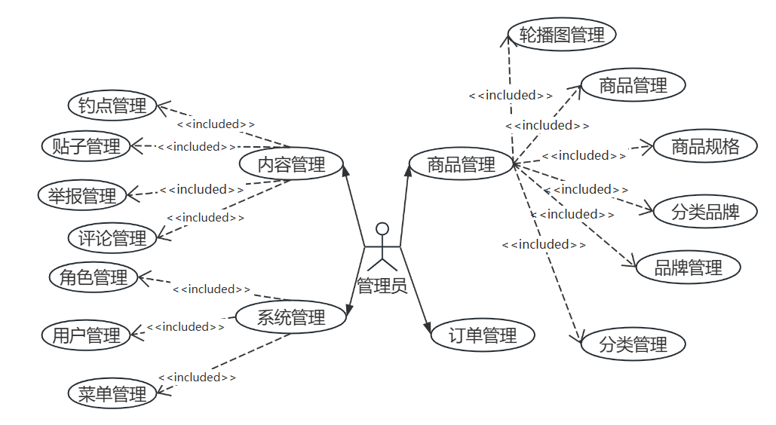
图3.1 管理员用例图

用户用例分析
用户对应的系统使用者包括钓鱼爱好者、渔场商家。钓鱼商品更注重钓点的发布，吸引钓鱼爱好者到自己渔场来钓鱼。用户的用例分析如下图3.2所示。
账号管理：用户可通过注册登录系统，登录后即可使用平台全部功能。
社交互动：平台提供完善的社交体系，用户可发布多种类型的钓鱼内容。用户可以通过系统发布钓鱼贴子，可以发布钓鱼记录，教学贴子，日常钓鱼分享等等信息。用户也可以浏览、点赞、评论他人发布的贴子，也可以关注该用户。
钓点服务：用户可以通过系统搜索附件钓点，查看钓点详情、发布新的钓点、以及评价钓点。
钓鱼记录：用户通过系统记录自己钓鱼记录，记录渔获照片，记录钓点位置，记录心得等等。同时，用户也可以查看自己的钓鱼记录。

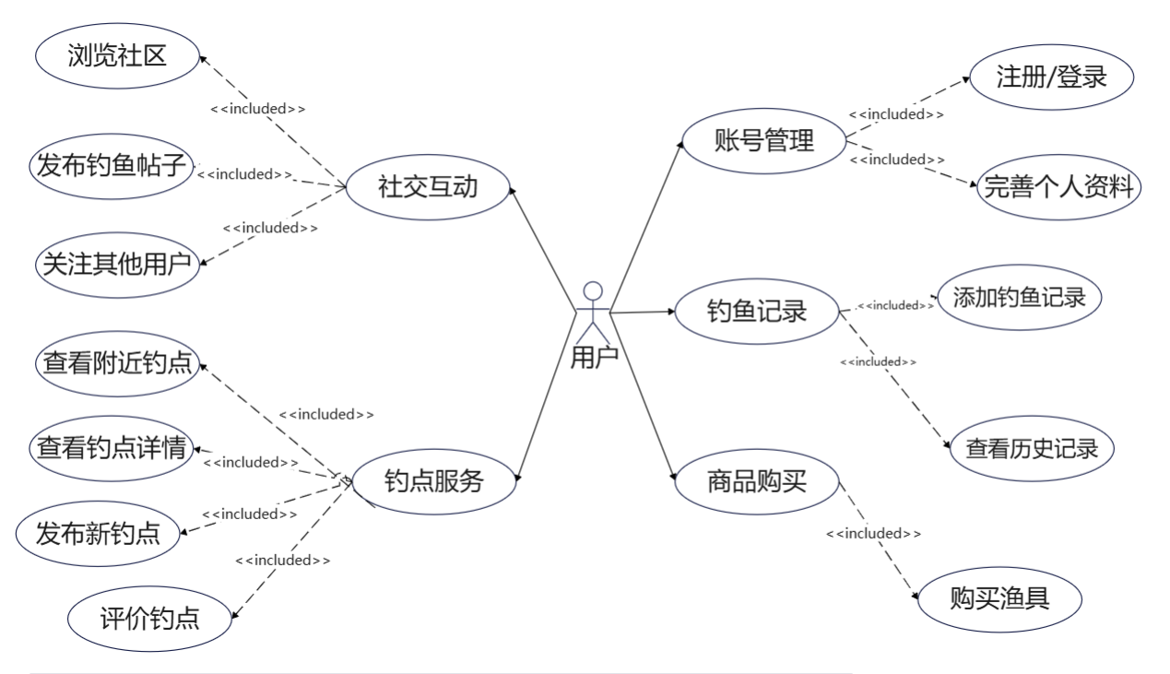
图3.2 用户用例图

业务流程分析
本节主要介绍了本系统的核心业务流程，包括用户发布贴子、用户发布钓点、用户记录钓鱼日志、用户购买商品等。

用户发布贴子业务流程分析
用户发布帖子的流程从登录系统开始。用户进入发布页面后，需要填写帖子标题、内容，并上传至少一张图片。系统会进行必要的前端验证，检查用户是否登录，以及标题、内容、图片等必填项是否完整。如果验证失败，会给出相应的错误提示。
图片上传环节中，系统支持多图片上传。图片会先上传到MinIO服务器，获取URL后与帖子信息一起提交。提交过程中会显示加载状态，防止重复提交。
后端接收到请求后，验证用户身份和参数完整性，设置初始值（浏览量、点赞数、评论数为0，状态为待审核），最后将数据保存到数据库。
系统会处理响应结果，发布成功则返回列表页并刷新数据，失败则显示错误信息。整个过程有完整的异常处理机制，确保用户能够清楚地知道问题所在。
数据存储在posts表中，包含帖子ID、用户ID、标题、内容、图片URL、创建时间等基本信息。系统实现了多重安全控制，包括身份验证、数据验证、防重复提交等。
最后，系统通过实时验证、进度显示、友好提示等优化措施，确保发布过程的流畅性和用户体验。用户发布贴子的业务流程如下图3.3所示。

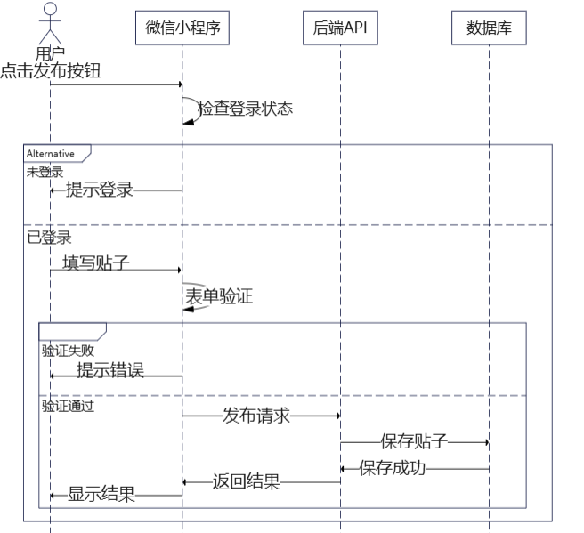
图3.3 用户发布贴子时序图

用户发布钓点业务流程分析
用户发布钓点的核心业务流程如下图3.4所示。

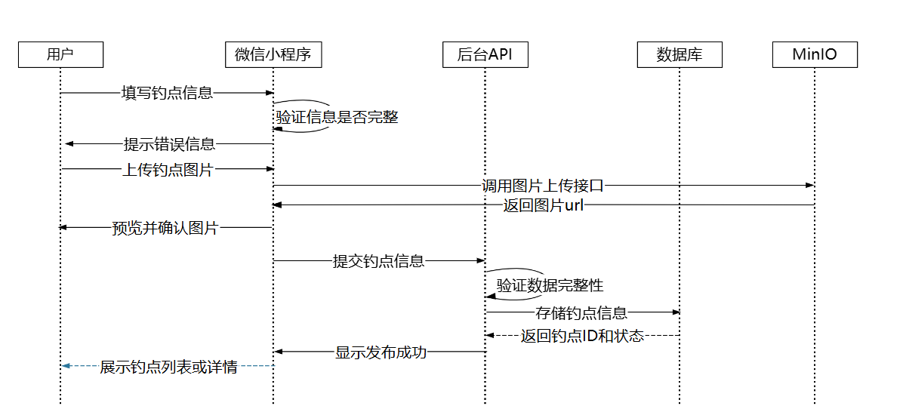
图3.4 用户发布钓点时序图
用户发布钓点时需要填写基本信息，包括名称、类型、地址、描述和地理位置。所有信息都是必填项，系统会进行验证。
系统支持从相册选择或相机拍摄上传图片，最多9张。图片会自动压缩，支持预览和删除功能。图片上传后保存到服务器，生成URL并转为JSON存储。
提交表单时，系统会验证登录状态和必填信息。验证通过后，后端会生成钓点ID，记录用户信息，保存所有数据到数据库，并调整到钓点列表页面。
列表页面支持分页、筛选、搜索和排序功能。详情页面展示完整信息，包括图片轮播、位置、评分和评论。

用户记录钓鱼日志业务流程分析
用户记录钓鱼日志的核心流程如下图3.5所示。

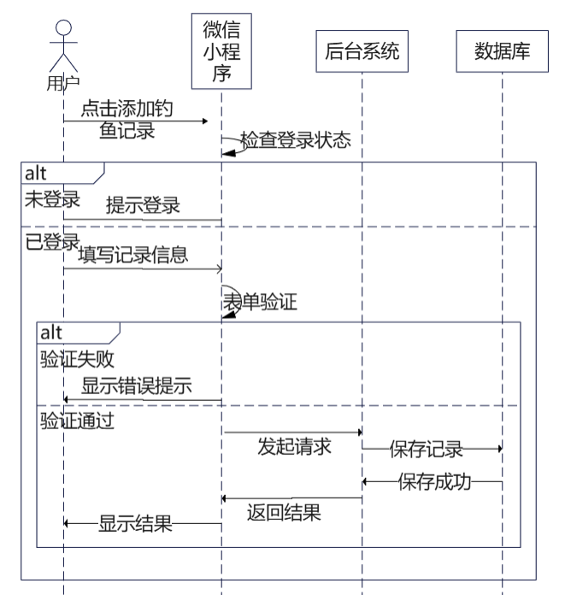
图3.5 用户记录钓鱼日志时序图
用户记录钓鱼日志的流程从登录系统开始。用户进入钓鱼日志页面后，需要填写日志标题、内容，并上传钓鱼相关的图片。系统会自动获取用户的位置信息，包括经纬度数据。
系统会进行必要的前端验证，检查用户是否登录，以及标题、内容、位置、图片等必填项是否完整。如果验证失败，会给出相应的错误提示。
图片上传环节中，系统支持多图片上传。图片会先上传到MinIO服务器，获取URL后与日志信息一起提交。提交过程中会显示加载状态，防止重复提交。
后端接收到请求后，验证用户身份和参数完整性，设置初始值，最后将数据保存到数据库。系统会自动记录用户ID，确保日志与用户关联。
系统会处理响应结果，记录成功则返回列表页并刷新数据，失败则显示错误信息。整个过程有完整的异常处理机制，确保用户能够清楚地知道问题所在。
数据存储在fishing_log表中，包含日志ID、用户ID、标题、内容、位置信息、图片URL、创建时间等基本信息。系统实现了多重安全控制，包括身份验证、数据验证、防重复提交等。
最后，系统通过实时验证、进度显示、友好提示等优化措施，确保记录过程的流畅性和用户体验。用户可以在个人中心查看自己发布的所有钓鱼日志，系统支持按时间顺序展示，方便用户回顾和管理。

用户购买商品业务流程
用户购买商品的核心业务流程入下图3.6所示。

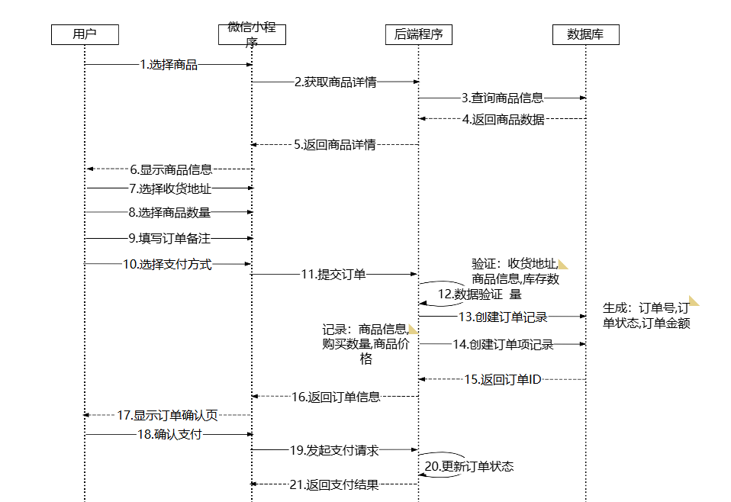
图3.6 用户购买商品时序图
用户首先在商品详情页选择立即购买，跳转到订单页面，选择规格数量，系统实时计算总价并支持订单备注。收货地址模块支持选择现有地址或新增，确保信息完整准确。订单提交时系统验证地址、商品及库存信息，通过后生成唯一订单并保存至数据库，初始状态设为待付款。支付成功后自动更新为待发货状态。订单状态全程可追踪包括待付款、待发货、已发货、已完成，用户可自主取消订单。用户可随时查询订单详情或取消订单，实现全流程自主管理。

管理员上传商品业务流程
首先由管理员录入商品名称、分类、品牌及计量单位等基础信息；其次上传轮播图和详情图，支持预览与删除操作。随后设置商品规格类型与具体值，系统自动生成对应SKU。每个SKU需完善售价、市场价、成本价、库存、重量和体积等详细数据。系统会验证必填字段、图片完整性及SKU信息完备性。商品状态分为未审核（0）、审核通过/驳回（1/-1）及上架/下架（1/-1）三种管理维度。最终数据将存储至商品主表、SKU表、详情表及图片存储系统，形成完整商品数据体系。
管理员上传商品的核心业务流程入下图3.7所示。

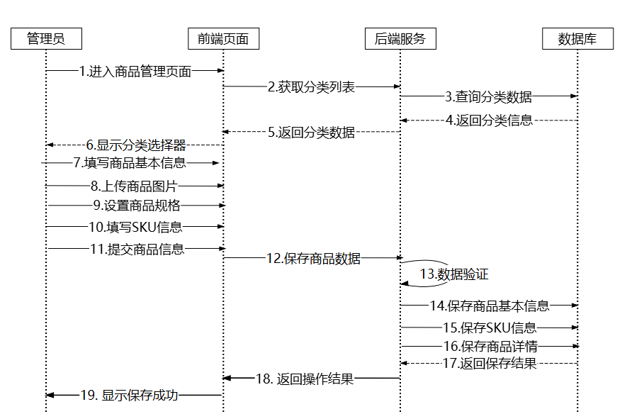
图3.7 管理员上传商品时序图

非功能需求分析

安全需求分析
身份认证采用 Token 机制与密码加密，密码加密使用 Spring 框架提供的MD5 单向加密，结合 RBAC 权限模型与二次验证；数据安全通过 HTTPS 加密传输、敏感数据加密存储及定期备份实现；接口防护集成频率限制、参数校验与防注入攻击；支付流程确保信息加密、状态验证与资金流水审计；业务逻辑层面强化订单状态机、库存并发控制与商品操作日志；运维环节部署日志审计、实时监控与漏洞修复机制；移动端实施用户信息加密、设备绑定与地理位置授权；应急响应制定分级处理流程与快速修复通道；管理制度通过定期培训、流程审计与合规评估形成技术与管理协同防御体系。该方案构建全链路安全防护架构，有效抵御各类威胁，保障系统稳定运行与数据安全。

性能需求分析
容错恢复及移动端优化五大核心维度。用户期望普通页面加载在 2 秒内完成、列表页 3 秒内呈现，复杂操作需在 300ms 内给出视觉反馈，高频交互保持 60fps 的流畅度。数据准确性要求库存 / 订单状态变更在 1 秒内同步显示，支付流程 5 秒内完成且成功率达 99.99%。系统需具备快速容错能力，网络异常时 1 秒内显示友好提示并支持会话恢复。

运行环境需求
软硬件最低配置要求。
- Web端：
- 操作系统：Windows 8及以上
- 数据库：MySQL Server 8.0.30及以上
- 浏览器：IE10及以上
- JDK：JDK 17
- 小程序端：
- Android：6.0版本以上
- IOS版本：Iphone6及以上
- 微信版本：6.0.0以上
- 分辨率：375px*667px及以上

本章小结
本章围绕基于 SpringBoot 和小程序的钓鱼人社交平台系统展开需求分析，涵盖系统概述、功能需求、非功能需求及运行环境需求。系统旨在为钓鱼爱好者打造垂直社交平台，整合社交互动、钓点共享、渔具交易和钓鱼记录等核心功能，解决通用社交平台的痛点。功能需求方面，明确管理员、钓鱼爱好者、渔场商家三类用户角色，通过用例分析梳理出内容管理、钓点管理、账号管理、社交互动等功能模块，并详细描述用户发布帖子 / 钓点、记录钓鱼日志、购买商品及管理员上传商品等核心业务流程，涉及数据验证、存储逻辑及用户体验优化。非功能需求聚焦安全与性能，安全层面采用 Token 认证、数据加密、权限控制等全链路防护措施，性能方面设定页面加载速度、操作响应时间、数据同步时效等指标，确保系统流畅性与稳定性。运行环境需求明确 Web 端和小程序端的软硬件最低配置，包括操作系统、数据库、浏览器、开发工具及设备版本要求，为系统设计与实现提供技术基准。

系统设计
在系统设计阶段，开发者需要深入理解项目的业务需求和用户期望，明确项目目标和需求。同时，系统设计也能够帮助提前发现和解决可能存在的问题和隐患，减少后续开发过程中的调整和修改，从而降低了项目的开发成本和风险。本章分别从系统的总体架构设计、功能模块设计以及非功能模块设计方面进行了介绍。

系统架构设计

双端设计
根据系统需求，本系统设计采用Web端和小程序端的双平台设计，如图4.1所示。

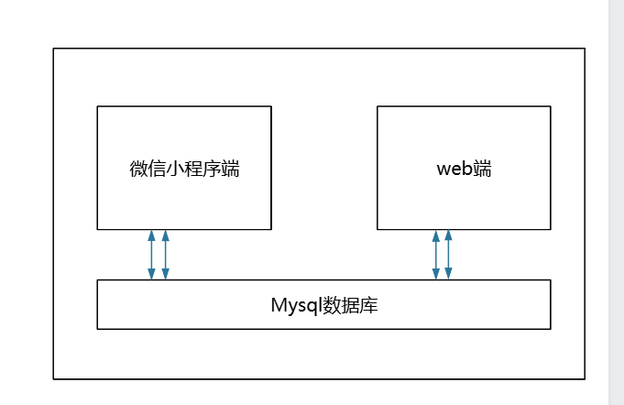
图4.1 系统架构设计图
Web端的主要使用者为管理员。对于系统来说，管理员需要对系统的数据进行管理，需要对各种数据进行编辑。所以对于管理员来说使用Web端的项目更加合理。
小程序端的主要使用者为用户。更具该系统的设计以及使用场景。用户想要随时随地的访问系统，使用系统找钓点，使用系统记录钓鱼日志。使用更加便携的手机访问方式更合理，小程序就是一个不错的选择。

基于MVC的多层架构设计
Spring MVC是一种轻量级、基于MVC的Web层应用框架，是Spring的一个子框架。它通过将Model、View、Controller分离，对Web层进行职责解耦，把复杂的Web应用分成逻辑清晰的几部分，简化开发，提高了系统的可维护性，同时有利于后期扩展^{[6]}。数据耦合是传统MVC架构中的一个主要问题，给Java Web后端开发带来了许多挑战。传统的MVC模式中，前端视图、后端控制器和数据模型之间存在较强的耦合性，导致一旦数据模型发生变化，会影响到整个系统的稳定性和扩展性^{[5]}。
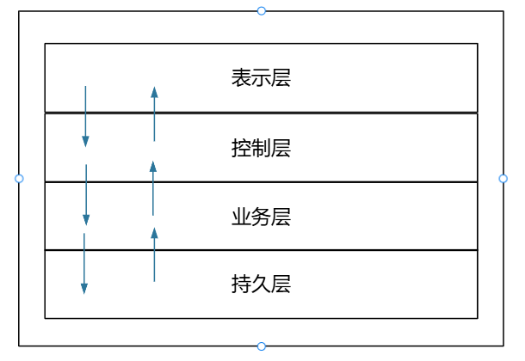
图4.2 基于MVC的多层架构图
各层的具体作用如下：
表示层职责：表示层以视图（View）为核心组件，主要承担用户交互、数据展示和路由转发等功能。在用户交互层面，它负责接收用户通过 HTTP GET/POST 等方式发起的请求，并将处理后的响应结果渲染为前端可呈现的形式，如 HTML 页面或 JSON 数据；数据展示方面，通过 Thymeleaf 等模板引擎将业务层返回的数据进行格式转换和可视化呈现，确保用户能直观获取信息。
控制层职责： 控制层以控制器（Controller）为核心组件，主要负责请求处理、流程控制及简单校验等任务。在请求处理中，控制器通过接收 HTTP 请求并利用 @RequestParam、@RequestBody 等注解解析参数，实现前端数据与后端逻辑的对接；流程控制方面，控制器作为 “协调者” 调用业务层的处理逻辑，并根据处理结果决定返回的视图或数据；同时，控制器会执行基础的参数校验（如非空检查），确保输入数据的合法性。其特点是不包含复杂业务逻辑，仅通过 @RequestMapping 或 RESTful 风格注解完成 URL 映射，建立请求路径与处理方法的关联，从而实现对整个请求响应流程的调度与控制。
业务层职责：业务层以标注的服务类为核心，负责实现订单创建、支付等核心业务逻辑，通过 @Transactional 注解管理数据库事务以保障数据完整性，校验库存、权限等复杂业务规则，并调用数据访问层完成数据库操作。其特点是独立于技术细节，专注业务逻辑抽象，依赖数据层和模型层实现数据交互，是连接控制层与持久层的纽带。
持久层职责：持久层以 DAO 或 Repository 为核心，借助 MyBatis、JPA 等框架实现数据持久化，完成数据库 CRUD 操作。通过 SQL 映射或 ORM 工具建立对象与表的映射关系，使用连接池管理数据库连接。支持批量操作与缓存查询优化性能。其特点是封装数据库操作细节，向上提供统一接口，与实体类绑定映射表结构，解耦业务与存储，保障数据操作规范可靠。

MVVM构设计模式
Model（模型层）：负责处理应用程序的数据和业务逻辑。它包含了应用程序的核心数据结构和算法，以及与数据相关的操作，如数据的获取、存储、更新等。Model 层不依赖于 View 层和 ViewModel 层，它是独立的，并且可以被多个 ViewModel 层复用。
View（视图层）：作用：负责呈现用户界面，它是用户与应用程序交互的接口。View 层通常由 HTML、CSS 和 JavaScript 等前端技术实现，它展示了 Model 层中的数据，并接收用户的输入。View 层不直接与 Model 层交互，而是通过 ViewModel 层来实现数据的绑定和交互。
ViewModel（视图模型层）：是View层和Model层之间的桥梁，它将View层的用户界面与Model层的数据连接起来并进行交互。ViewModel层通过数据链接机制将View层用户界面元素与Model层数据连接起来，这样当Model层数据发生变化时，View层用户界面元素就会自动更新。同时，ViewModel层可以接收来自View层的用户输入事件，并将其转换为Model层中的操作，ViewModel层还可以包含一些业务逻辑，如数据验证、计算等。

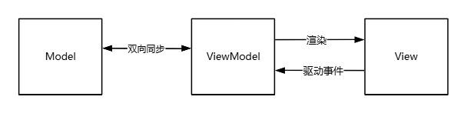
图4.3 MVVM架构图

功能模块设计
本节详细介绍了基于前文提及的系统功能需求分析结果，钓鱼人社交平台系统在web端和小程序端的功能模块设计内容。

Web端功能模块设计
Web端功能设计如下图4.4所示。
该系统的web端用户为该系统的管理员，但是管理员也有不同管理员，有超级管理员、内容管理员、商品管理员等等。
系统的用户管理模块就是对用户信息进行管理，给用户分配系统权限等等功能。
内容管理模块就是对用户发起的内容进行管理，可以对贴子进行审核，审核通过后可展示该内容到页面中去，管理员也可通过该模块对优质的贴子进行置顶，让更多用户看到该内容。也可以对贴子的评论进行管理，如有出现违法言论进行删除等。管理员也可以查看其他用户举报的内容，如有查实不合法，立刻对其进行删除。
商品管理模块，管理员可进行商品分类的增加、修、删除。给对应分类下的商品进行新增，管理商品基本信息，上架或者下架商品。
钓点管理中，管理员可对钓点进行分类，例如海钓、钓场、野钓等。也可置顶钓点，管理钓点，对于不合法的钓点进行删除。
个人信息模块中，管理员可编辑自己的个人信息，修改个人账户密码等等功能。

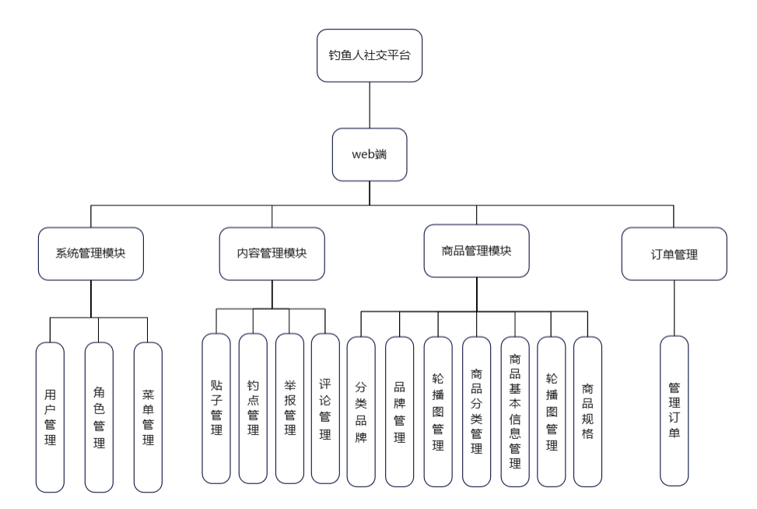
图4.4 Web端功能模块设计图

小程序端功能模块设计
小程序端功能设计如下图4.5所示。
社交互动模块：用户登录系统后，可通过社交互动模块，发布最近钓鱼动态，发布钓鱼有关的贴子。也可以参与话题讨论，也可以查看自己关注的钓鱼博主的贴子，在评论区与他人进行讨论。
钓点服务模块：用户通过系统钓点模块，可以查看钓点，寻找附件钓点，以及对这些钓点进行评价。
渔具商城：用户登录系统商城，可以浏览渔具商品，查询自己心意的商品，并购买商品。
个人中心模块：用户进入个人中心模块，保存自己的钓鱼记录，保存渔获照片，渔获地点，渔获心得等等。同时用户也可以查看自己的所有的钓鱼历史。查看生涯渔获记录。用户也可以通过该模块编辑自己个人信息。

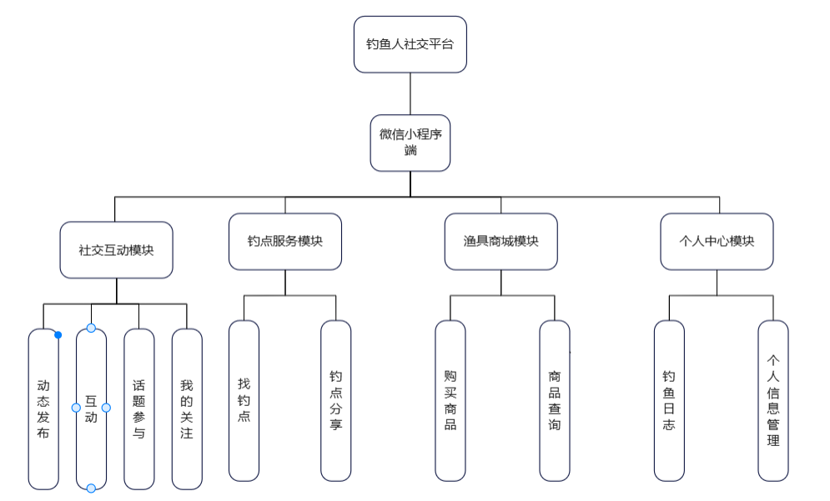
图4.5 小程序端功能模块图

非功能模块设计

安全设计
本系统采用分层安全架构，通过多重防护措施保障安全性。认证方面采用Token机制结合验证码，密码经MD5加密存储，敏感数据使用AES加密传输。数据安全通过Redis管理会话，设置自动过期，并对敏感信息进行脱敏处理。防护措施包括图形验证码、会话超时和统一异常处理。前端实现路由守卫、请求拦截和操作锁屏功能。

性能保障设计
本系统采用多级性能优化架构，通过Redis缓存、数据库连接池和并发控制三大核心机制保障系统高效运行。缓存层面针对不同场景采用差异化策略：用户会话设置30分钟过期，验证码5分钟失效。数据库优化采用HikariCP连接池管理资源，配合PageHelper分页插件和精细化索引设计提升查询效率。并发处理通过ThreadLocal保证线程安全，利用Redis原子操作确保统计准确性。系统建立多维监控体系，实时跟踪全局、日、周、月访问量等关键指标。
性能报账设计是保证用户使用系统时，无明显等到时间，并且能够支持多用户同时使用该系统。出于这以方面，系统设计时，设计了前端静态页面预加载的方式，减少用户等待时间，后端服务器端采用缓存策略，减少直击数据库的请求，增加并发性能。

本章小结
本系统采用双平台架构设计，包含Web管理后台和微信小程序两个终端。Web端采用Spring MVC分层架构，实现用户管理、内容审核、商品管理和钓点管理等功能；小程序端采用MVVM模式，提供社交互动、钓点查询、渔具商城和个人中心四大核心功能。
系统采用前后端分离架构，前端使用主流框架开发，后端提供标准化API接口。安全方面采用Token认证、数据加密等多重防护机制。性能优化通过缓存策略、连接池管理和并发控制实现，确保系统稳定高效运行。
该架构设计充分考虑了管理需求和用户体验，具有良好的扩展性和维护性，为后续功能迭代提供了坚实基础。

数据库设计
本章首先介绍了钓鱼人社交平台系统数据库的概念模型的设计结果，然后展示了基于概念模型所创建的物理模型设计内容。最后简要说明了本系统的数据备份和数据缓存方面的设计。

概念模型设计
基于上一章中的需求分析结果，本系统数据库实体设计包括用户、钓点、管理员、贴子、评论、商品、订单、钓鱼日志等。
图5.1展示了本系统主要实体之间的关联关系。其中，一个用户可以发布多个钓点和贴子，所有管理员也可以管理多个钓点和贴子，一个用户可以记录多个钓鱼日志。一个用户可以发布多个评论，用户可以购买多个商品，一个商品可以对应多个订单。管理员可以对这些商品和订单进行管理。部分实体类ER图如下图5.1所示。

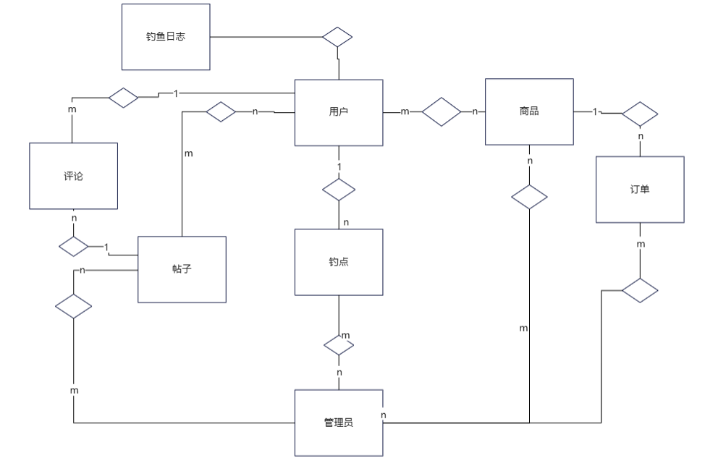
图5.1 部分实体类ER图

物理模型设计
本节主要介绍本系统的主要数据库表，包括用户信息表、贴子信息表、钓鱼记录表等。

用户信息表
该数据库表表名为sys_uer，该表用于存储普通用户的基本信息，包括用户id，微信授权openid、用户名、密码、头像、性别、创建时间等等。该表结构如表5.1所示。

表5.1 用户信息表
列名 | 数据类型 | 允许空 | 是否主键 | 字段说明
user_id | bigint | 否 | 是 | 角色ID
openid | char(30) | 是 | 否 | 授权ID
username | varchar (20) | 否 | 否 | 用户名
nick_name | varchar(30) | 是 | 否 | 昵称
password | varchar (32) | 否 | 否 | 密码
phone | varchar(11) | 是 | 否 | 手机号
avatar | varchar(200) | 是 | 否 | 头像url
gender | tinyint(1) | 是 | 否 | 性别
description | Varchar(255) | 是 | 否 | 描述
status | tinyint(1) | 否 | 否 | 账户状态
create_time | datetime | 否 | 否 | 创建时间
update_time | datetime | 是 | 否 | 更新时间
is_deleted | tinyint | 否 | 否 | 删除标记

贴子表
该数据库表表名为posts，该表用于存储用户发布的贴子信息，包括帖子ID，发布用户ID、帖子标题、帖子内容、浏览数、点赞数等等。
贴子表结构如表5.2所示。

表5.2 贴子表
列名 | 数据类型 | 允许空 | 是否主键 | 默认值 | 字段说明
post_id | int(11) | 否 | 是 |  | 帖子ID
user_id | int(11) | 否 | 否 |  | 发布用户ID
title | varchar(100) | 否 | 否 |  | 帖子标题

续表5.2 贴子表
列名 | 数据类型 | 允许空 | 是否主键 | 默认值 | 字段说明
content | text | 否 | 否 |  | 帖子内容
url | varchar(255) | 是 | 否 |  | 贴子照片
view_count | int(11) | 是 | 否 | 0 | 浏览数
like_count | int(11) | 否 | 否 | 0 | 点赞数
comment_count | int(11) | 否 | 否 | 0 | 评论数
status | tinyint(1) | 否 | 否 | 0 | 状态
create_time | datetime | 否 | 否 |  | 创建时间
update_time | datetime | 是 | 否 |  | 更新时间

评论表
该数据库表表名为comments，该表用于存储用户的评论信息，包括评论ID，帖子ID、评论用户ID、评论内容、创建时间等等。
评论表结构如表5.3所示。

表5.3 评论表
列名 | 数据类型 | 允许空 | 是否主键 | 默认值 | 字段说明
comment_id | int(11) | 否 | 是 |  | 评论ID
post_id | int(11) | 否 | 否 |  | 帖子ID
user_id | varchar(100) | 否 | 否 |  | 评论用户ID
content | text | 否 | 否 |  | 评论内容
parent_id | varchar(1000) | 否 | 否 | 0 | 父评论ID
status | tinyint(1) | 否 | 否 | 1 | 状态
create_time | datetime | 否 | 否 |  | 创建时间

钓点表
该数据库表表名为spot，该表用于存储钓点信息，包括钓点ID，用户ID、钓点名称、经纬度、类型等等。
钓点表结构如表5.4所示。

表5.4 钓点表
列名 | 数据类型 | 允许空 | 是否主键 | 默认值 | 字段说明
spot_id | int(11) | 否 | 是 |  | 钓点ID
user_id | int(11) | 否 | 否 |  | 发布用户ID
name | varchar(100) | 否 | 否 |  | 钓点名称
longitude | decimal(10,7) | 否 | 否 |  | 经度
latitude | decimal(10,7) | 否 | 否 |  | 纬度
address | varchar(200) | 是 | 否 |  | 详细地址
type | tinyint(1) | 否 | 否 | 0 | 类型
description | text | 否 | 否 |  | 钓点描述
image_urls | varchar(500) | 否 | 否 |  | 图片URL
avg_rating | varchar(50) | 否 | 否 |  | 平均评分
status | tinyint(1) | 否 | 否 | 0 | 状态
is_recommend | tinyint(1) | 否 | 否 | 0 | 是否推荐
create_time | datetime | 否 | 否 |  | 创建时间

钓鱼记录表
该数据库表表名为fishing_log，该表用于存储钓鱼日志的信息，包括日志编号，用户ID、日志名称、经纬度等等。
钓鱼记录表结构如表5.5所示。

表5.5 钓鱼记录表
列名 | 数据类型 | 允许空 | 是否主键 | 默认值 | 字段说明
log_id | int(11) | 否 | 是 |  | 钓点ID
user_id | int(11) | 否 | 否 |  | 发布用户ID
title | varchar(100) | 否 | 否 |  | 记录标题
longitude | decimal(10,7) | 否 | 否 |  | 经度
latitude | decimal(10,7) | 否 | 否 |  | 纬度
address | varchar(200) | 是 | 否 |  | 详细地址
content | text | 是 | 否 |  | 记录内容
续表5.5 钓鱼记录表
列名 | 数据类型 | 允许空 | 是否主键 | 默认值 | 字段说明
image_urls | varchar(500) | 否 | 否 |  | 图片URL
create_time | datetime | 否 | 否 |  | 创建时间

商品表
该数据库表表名为product，该表用于存储商品基本信息，包括商品编号、商品名称、品牌ID、分类ID等等。
商品表结构如表5.6所示。

表5.6 商品表
列名 | 数据类型 | 允许空 | 是否主键 | 默认值 | 字段说明
id | bigint | 否 | 是 | 无 | 商品ID
name | varchar(255) | 是 | 否 | 无 | 商品名称
brand_id | bigint | 是 | 否 | 无 | 关联品牌表的ID
category1_id | bigint | 是 | 否 | 无 | 一级分类ID
category2_id | bigint | 是 | 否 | 无 | 二级分类ID
unit_name | varchar(50) | 是 | 否 | 无 | 计量单位
slider_urls | text | 是 | 否 | 无 | 商品轮播图
spec_value | varchar(255) | 是 | 否 | 无 | 商品规格
status | tinyint | 否 | 否 | 0 | 线上状态
audit_status | tinyint | 否 | 否 | 0 | 审核状态
audit_message | varchar(255) | 是 | 否 | 无 | 备注信息
create_time | timestamp | 否 | 否 | 无 | 创建时间
update_time | timestamp | 否 | 否 | 无 | 更新时间
is_deleted | tinyint | 否 | 否 | 0 | 软删除标记

数据缓存
本系统基于 Redis 实现缓存功能，通过 RedisTemplate完成缓存。保障数据高效存储读取。应用场景涵盖用户会话管理（登录信息缓存、30 分钟过期 token）、访问统计、验证码管理。技术上依托 Redis 内存存储、高并发支持及原子操作特性，具备快速读写性能。优势体现在减少数据库压力、提升响应速度，支撑会话状态维护等核心功能。

本章小结
本章系统性地介绍了钓鱼人社交平台的数据库设计方案，从模型到物理实现，再到数据安全保障，形成了完整的数据库设计体系。本章数据库设计全面支持系统各项功能需求，通过合理的表结构设计，为钓鱼人社交平台提供了可靠的数据存储和访问基础。

系统实现
本模块完成系统功能模块和数据库的设计后，系统进入编码阶段。本章首先详细介绍了系统网页和小程序端不同架构的实现过程，然后介绍了使用系统界面的功能模块的实现过程和结果，接着分析和解释了系统中使用的算法的选择和应用，最后介绍了系统的开发和运行环境。

系统架构实现
本系统实现了基于Spring MVC的四层架构，实现如下6.1图。

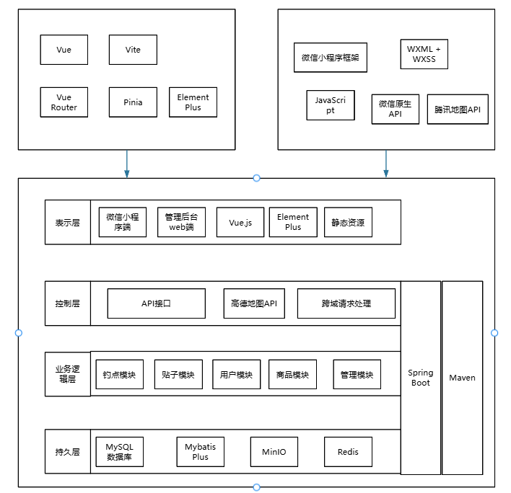
图6.1 系统总体架构图
Web端服务器端架构实现
本项目基于 Spring Boot 构建服务器端架构，采用 MVC 四层分层设计，实现前后端分离。后端通过 RESTful API 提供接口服务，集成 MyBatis Plus 实现数据持久化，结合 Redis 缓存热点数据以提升性能，并采用 MySQL 8.0 作为主数据库，HikariCP 优化数据库连接池管理。
分层架构中，表现层（Controller）负责请求处理与参数校验，统一响应格式与异常管理；业务逻辑层（Service）封装核心业务规则与事务管理，支持用户认证、订单处理等关键功能；持久层（Mapper）通过 MyBatis Plus 实现高效 SQL 映射与分页查询；模型层（Entity）定义实体类、DTO 及 VO 对象，确保数据一致性。项目结构如下图。

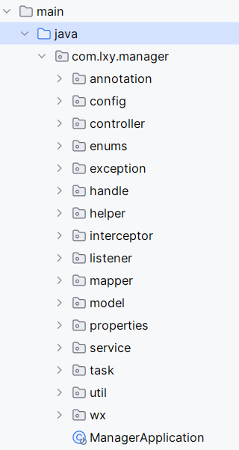
图6.2 Web端服务器端源代码目录结构图
服务器端整体框架设计如图6.2所示，遵循MVC架构，实现了清晰的职责划分。每个包都有其特定的功能和职责，通过合理的组织和管理，确保了系统的可维护性和可扩展性。
annotation、config、exception、handle、enums包存储了基础功能需要的类，例如注解定义、系统配置、枚举管理等。controller、service、mapper、model包内存储了业务功能的类，严格遵循MVC架构。helper、interceptor、listener、properties、task、util包下存储了业务功能所需的辅助类。Wx包下则存储了微信小程序端所需要的包，例如接口、实体类等。

Web端前端架构实现
Web端前端源代码目录结构如图6.3。

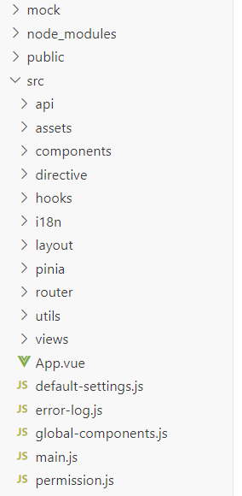
图6.3 Web端前端源代码目录结构图
项目基于 MVVM架构模式，通过数据绑定与命令模式实现视图与模型的解耦，显著提升代码可维护性与开发效率。其核心架构分为三层：​​Model 层​​负责数据定义与状态管理，使用 TypeScript 接口规范数据结构，并结合 Pinia 实现响应式数据处理与持久化；​​View 层​​专注于用户界面展示，通过 Vue 组件与 Element Plus 组件库构建统一风格的交互界面，支持模块化开发与复用；​​ViewModel 层​​作为桥梁，利用 Vue 3 的响应式系统完成数据双向绑定与业务逻辑处理，协调视图与模型的交互。
项目采用数据驱动开发模式，响应式数据自动触发视图更新，减少手动 DOM 操作，同时通过组件化设计拆分界面功能，每个组件独立管理自身的数据与逻辑，提升代码复用性。
状态管理方面，Pinia 提供集中式 Store 管理全局状态，确保数据流转可追踪、调试便捷。架构优势体现在三个方面：开发效率方面，数据驱动与组件化减少重复代码；可维护性方面，分层设计与状态管理简化代码结构；扩展性方面，模块化架构支持灵活适配业务需求变化。
通过整合 Vue 3 响应式系统、Pinia 状态管理及 Element Plus UI 组件，项目构建了一个高效、稳定且易于扩展的前端应用，为复杂业务场景提供可靠技术支撑。

小程序端架构实现
小程序端是一款基于微信小程序原生框架开发的移动端应用，采用模块化与组件化开发模式，实现用户管理、商品浏览、订单管理及钓鱼记录等核心功能。其架构分为四层：​​页面层​​负责交互展示，​​组件层​​封装可复用功能模块，​​服务层​​处理业务逻辑与数据处理，​​工具层​​提供通用技术支持（如数据缓存、网络请求），确保代码结构清晰且易于扩展。
项目依托微信小程序原生技术栈，通过原生API实现数据缓存、页面导航等基础功能，结合分包加载与资源压缩优化性能，保障加载速度与运行流畅性。安全机制涵盖数据加密、传输安全与权限控制，通过用户认证、操作日志记录等手段强化可靠性。开发过程中遵循统一代码规范与组件设计标准，提升团队协作效率与代码可维护性。
小程序端项目结构图如图6.4所示。

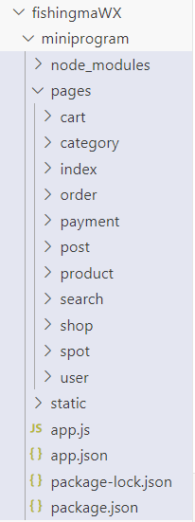
图6.4 小程序源代码目录结构图

前后端分离实现
该项目采用前后端分离架构，前端基于 Vue 3 构建 Web 管理端，并开发微信小程序移动端，后端以 Spring Boot 实现 MVC 分层，通过 RESTful API 完成数据交互。前后端职责清晰，前端负责路由权限控制与界面渲染，后端处理业务逻辑、数据持久化及缓存优化，通过 JSON 格式规范传输数据。

功能模块实现

用户发布贴子功能的实现
用户点击社区页面右下角“加号”如图6.5，及可进入贴子编辑页面。用户可编辑标题、内容，添加图片，完成贴子基本信息的编辑。点击发布按钮及可以完成编辑，如图6.6。贴子上传后为待审核状态，需要管理员在后台审核通过后，便可以展示在社区中。如图6.6。

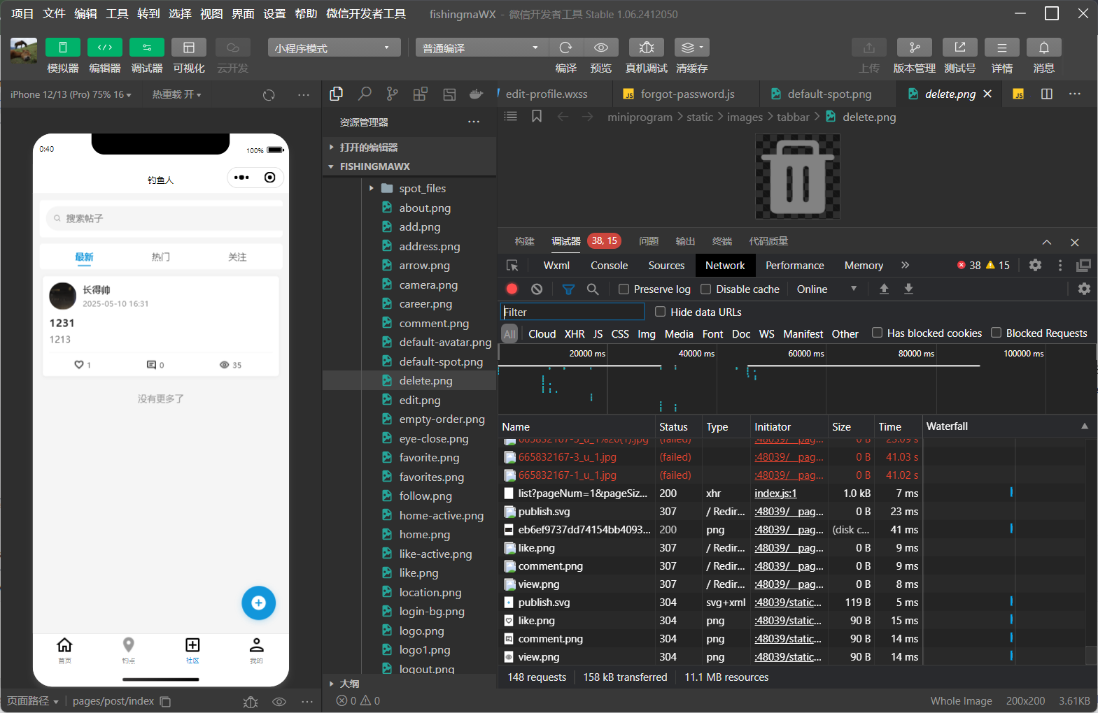
图6.5 实际项目图
如图6.7管理员登录后台管理系统后，点击贴子管理菜单，进行贴子管理。管理员点击贴子数据的审核按钮后，系统则暂时除该贴子的全部信息。管理员审核贴子信息，合理合法合规则可以点击审核通过，贴子便可以展示在小程序端，用户便可以浏览到贴子信息。如有违规违法的贴子，则可以点击下线按钮。如图6.8。
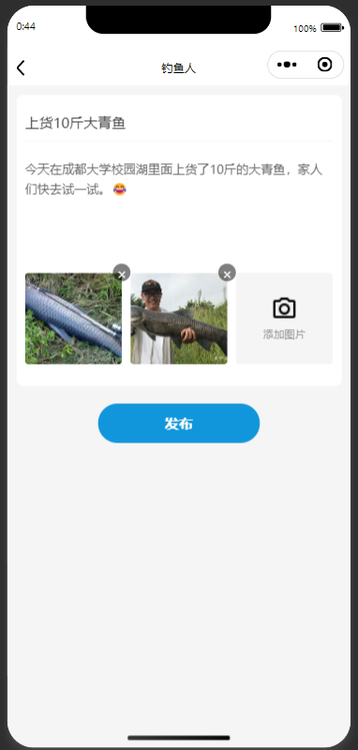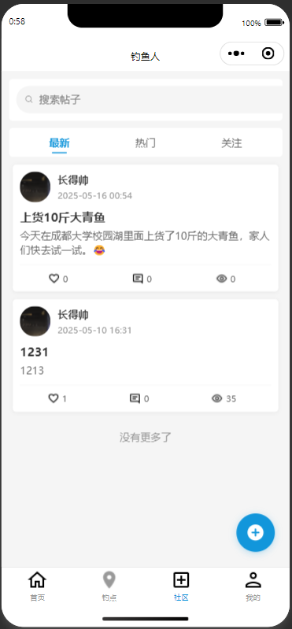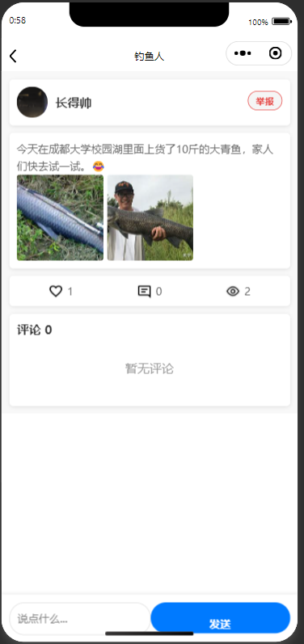
图6.6 实际项目图

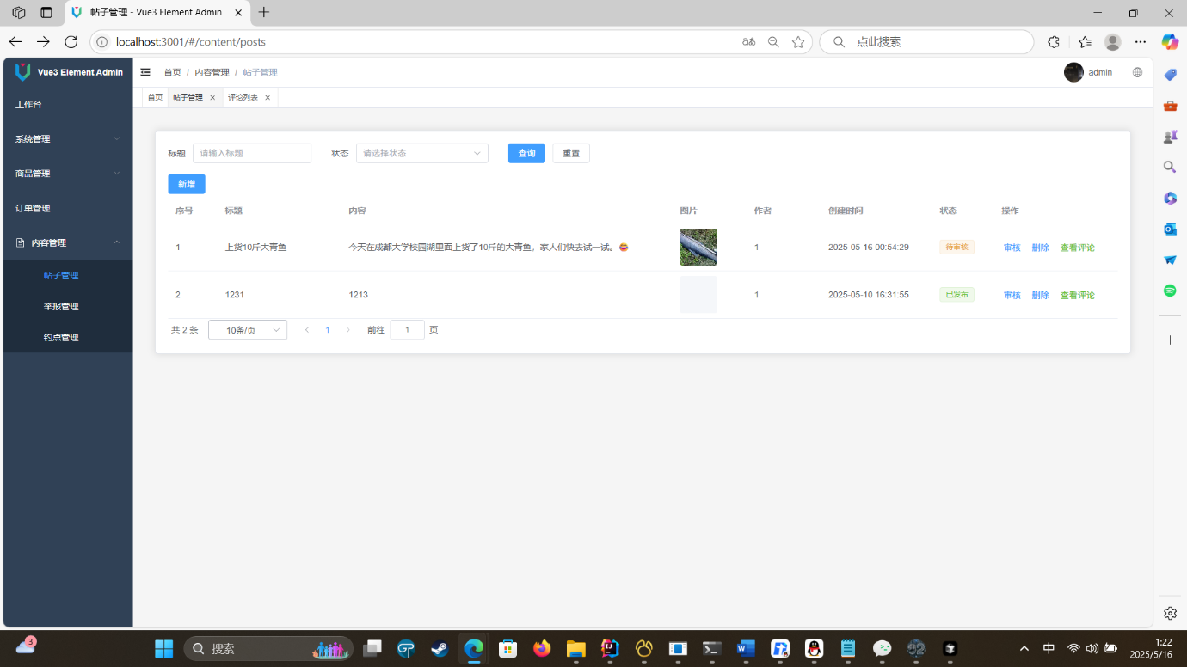
图6.7 贴子管理页面
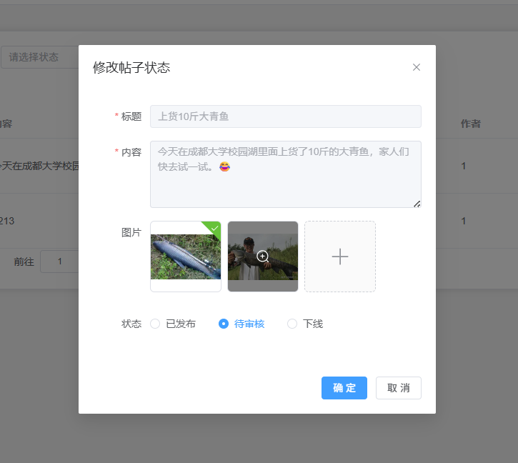
图6.8 贴子管理页面

用户发布钓点功能的实现
用户点击底部导航栏"钓点管理"按钮，如图6.9，进入钓点列表页面后点击"新增钓点"按钮，即可进入钓点信息填写页面。在该页面需填写钓点名称、详细地址、类型选择设置等基本信息，并通过地图组件获取精准的经纬度坐标。用户可上传多张钓点实景照片，支持预览和删除操作。完成信息填写后点击"提交"按钮，系统将自动验证表单数据，验证通过后便可以展示钓点。

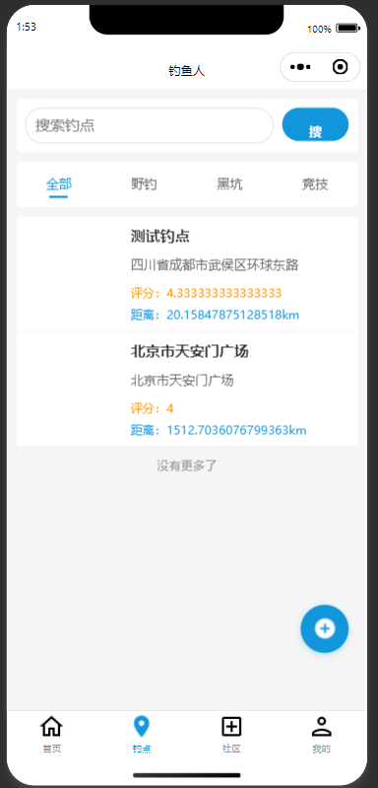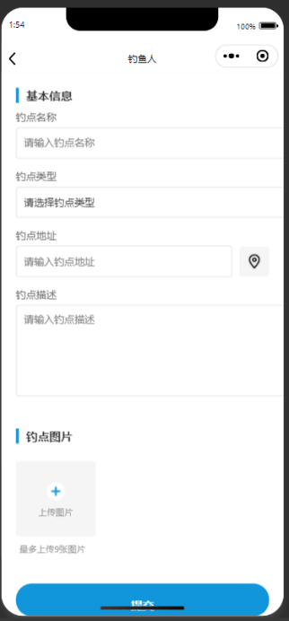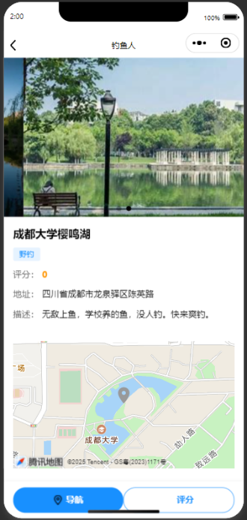
图6.9 小程序钓点列图
管理员审核流程：管理员登录后台系统后，在左侧菜单选择"钓点管理"进入管理页面。

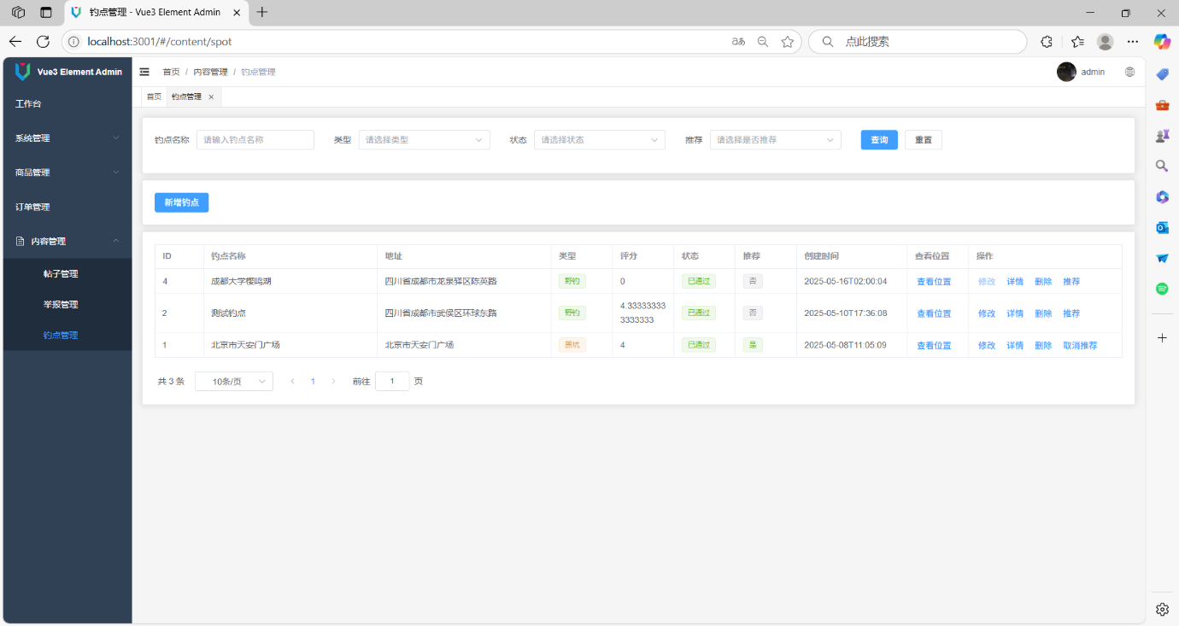
图6.10 钓点管理页面图
点击具体钓点的"详情"按钮后，系统将展示该钓点的完整信息。管理员需核实钓点位置准确性、描述合规性及图片真实性，若信息不符合要求可选择拒绝；对于已发布但存在问题的钓点，管理员可随时执行下线操作。所有审核操作将实时更新钓点状态，并在操作完成后返回列表页面。

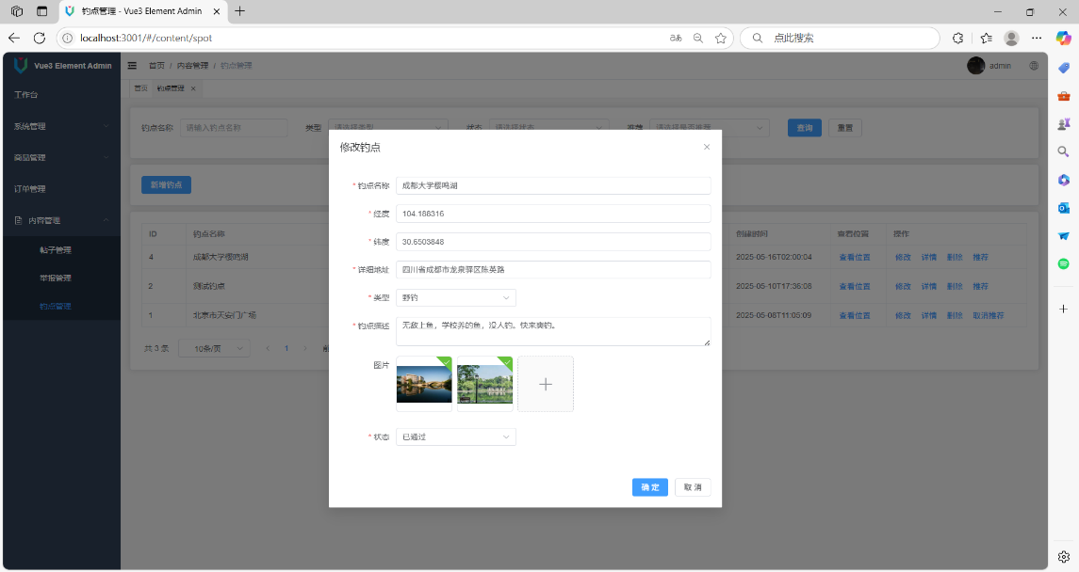
图6.11 钓点修改图

用户记录钓鱼日志功能的实现
用户点击底部导航栏中的“我的”，进入我的页面，点击生涯记录，进入钓鱼生涯记录页面。用户可以点击添加按钮，便可以进入日志记录编辑页。用户上传照片，编辑基本信息，定位钓鱼位置。完成编辑后，点击发布按钮便可以将生涯钓鱼记录上传到系统。用户在之后的生活中可以查看自己的钓鱼历史，在所有上鱼位置都会在生涯记录页面的图片中标出来。

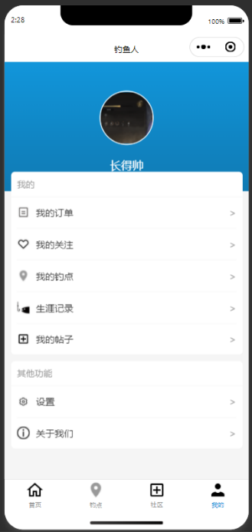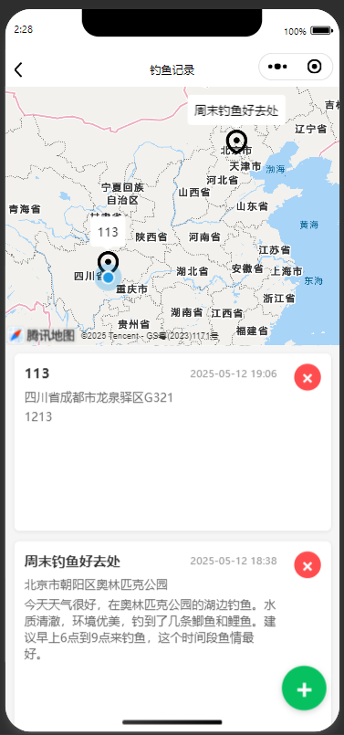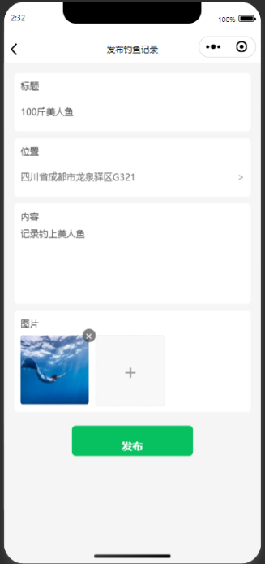
图6.12 钓鱼日志记录页面

用户购买商品业务流程
整个流程的操作页面如图6.13、图6.14所示。

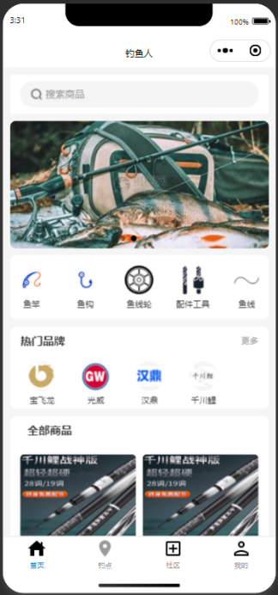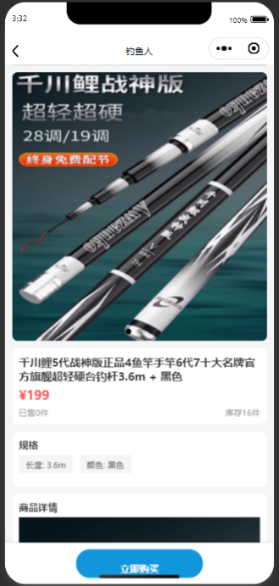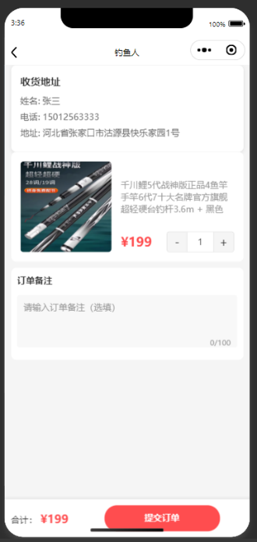
图6.13 商品购买页面图
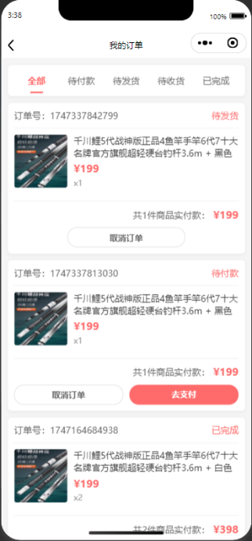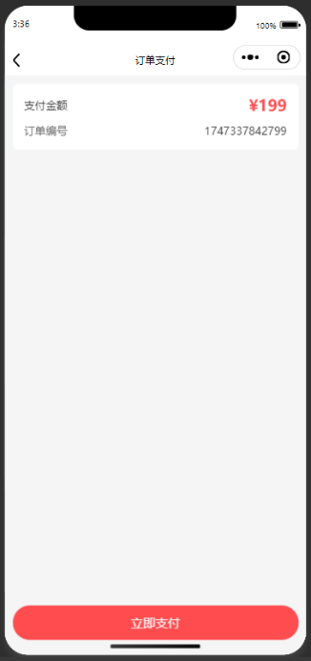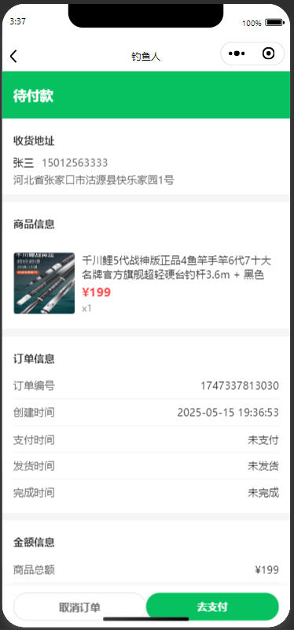
图6.14 商品下单图
用户进入小程序后点击底部"首页"按钮即可浏览商品列表，可通过分类筛选或搜索功能快速定位目标商品。点击商品卡片进入详情页后，可查看商品名称、价格、描述、多角度展示图片、详细规格及库存情况等完整信。确定购买意向时，用户先选择商品规格和数量，点击"立即购买"完成商品暂存，系统会实时显示操作成功的反馈提示。
在订单界面，用户管理待购商品，包括数量调整、商品删减等操作，需核对收货地址、商品清单等关键信息，还可填写特殊备注要求。系统自动计算商品总价，确认无误后点击"提交订单"进入支付确认环节，显示订单编号等确认信息。
订单完成后，用户可在"我的订单"专区查看订单动态、进行收货确认，也可以在该页面进行取消订单。

管理员上传商品
​​ 管理员通过左侧导航栏的“商品管理”入口进入功能页面，主界面以表格形式展示商品列表，默认显示商品名称、分类、品牌、状态及审核状态等核心字段，支持搜索过滤与排序操作，便于快速定位目标商品。点击页面顶部的“添加”按钮，弹出分层式表单弹窗，包含基本信息、SKU信息、详情信息三个标签页。在基本信息标签页中，管理员需输入商品名称，通过分类，系统自动关联品牌与规格模板，品牌从预置列表中选择，若未匹配可手动输入并提交审核，计量单位从下拉列表选择，支持自定义扩展，轮播图上传支持拖拽多图。SKU信息标签页中，商品规格基于分类动态加载，用户勾选规格后系统自动生成SKU组合，每个SKU需单独上传规格图并填写售价、市场价、成本价、库存数、重量与体积。详情信息标签页支持富文本编辑器录入商品描述，可插入表格、超链接及视频链接，详情图片上传不限数量并自动适配多端分辨率。填写完成后点击“提交”，系统校验必填项与数据格式，通过后商品状态变为“待审核”。

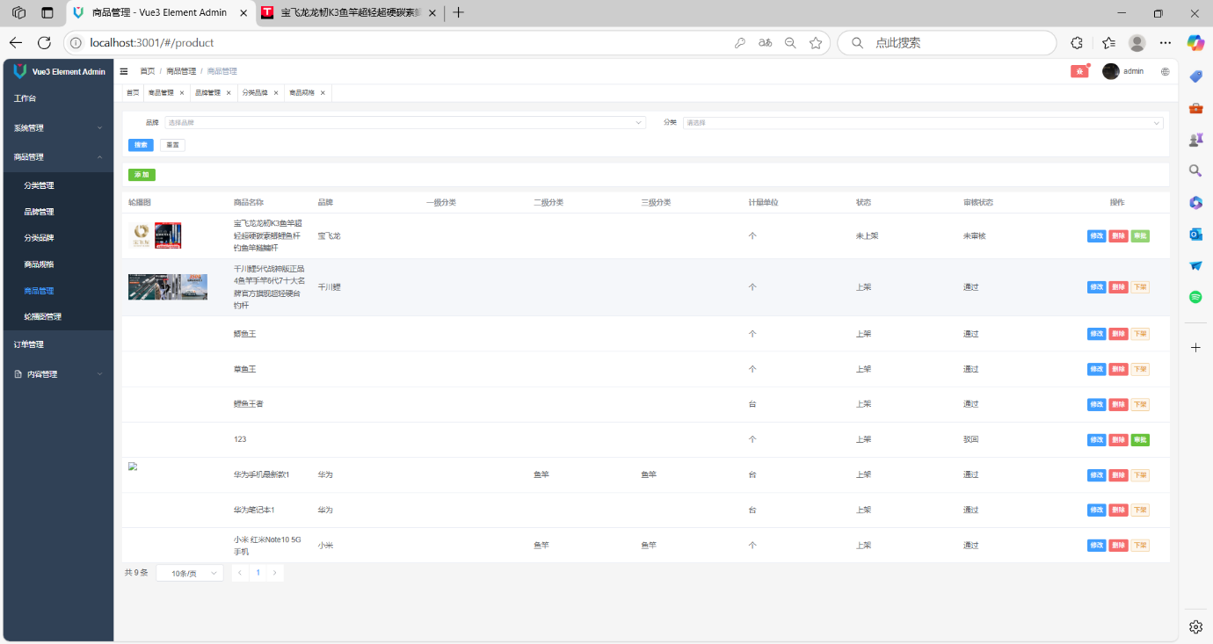
图6.15 商品管理页面
提交后的商品进入审核流程，管理员可在列表中筛选“待审核”状态商品，点击“审批”弹出操作框，支持批量通过或驳回，驳回商品返回草稿箱供修改。审核通过后，商品状态变为“已通过”，此时可点击“上架”将商品展示至前台商城，上架商品支持“下架”操作，下架后前台隐藏且无法购买。对于已上架或下架商品，管理员可修改信息，但关键字段变更需重新提交审核

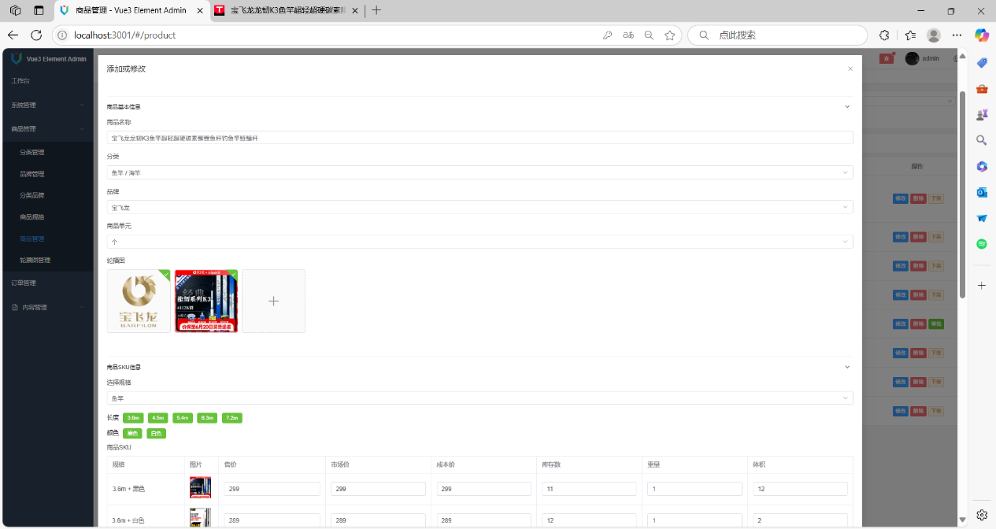
图6.16 商品新增页面上
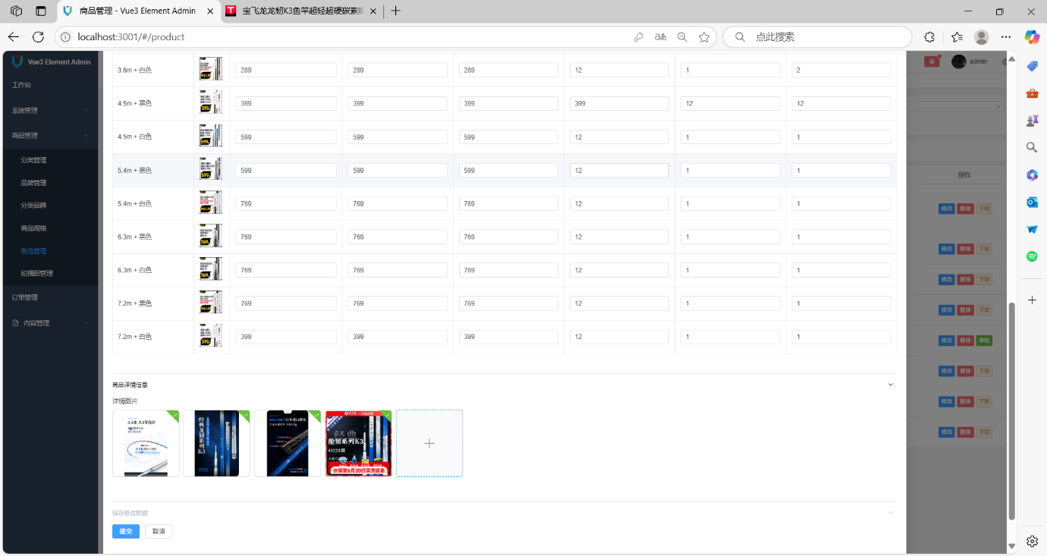
图6.17 商品新增页面下

关键技术和算法

关键技术
该系统使用基于令牌的身份验证机制来验证用户身份和控制权限。用户登录时，后端会生成一个唯一的令牌并将其存储在 Redis 缓存中。令牌的格式为 user:login:${token}，值为用户信息的序列化 JSON 数据，有效期默认为 30 分钟，并支持分布式部署中的会话一致性。所有 HTTP 请求都必须在请求头中包含令牌，请求首先进入 LoginAuthInterceptor 进行身份验证：如果缺少令牌，拦截器会直接返回状态代码 208未登录，如果存在，则会查询 Redis 如果存在，则会查询 Redis 以检查令牌的有效性，并在令牌过期时强制用户重新登录。
用户信息通过ThreadLocal容器管理，确保线程安全：AuthContextUtil工具类在请求开始时从Redis加载用户数据并存入ThreadLocal，请求结束后自动清理，避免多线程环境下用户数据混淆。跨域请求处理中，OPTIONS预检请求直接放行，其他请求通过拦截器附加认证逻辑，支持携带Token的跨域认证场景。
安全机制方面，Token每次请求自动刷新有效期，防止长期未操作导致的会话失效；用户敏感信息（如密码）不存储于Token，仅保存必要字段，且通过JSON序列化加密传输。权限验证分层实现：拦截器首先校验用户登录状态，再通过@PreAuthorize注解实现方法级权限控制，支持动态权限规则。
性能优化上，Redis缓存用户会话减少数据库查询压力，结合ThreadLocal避免重复加载用户信息，同时设置合理的缓存过期策略防止内存溢出。

加密算法
该系统的密码安全机制目前采用Spring框架提供的DigestUtils.md5DigestAsHex()方法进行MD5哈希加密，在用户注册和登录环节均对密码进行不可逆的哈希处理，确保密码明文不会在数据库存储或网络传输过程中泄露。现有方案的优势在于实现简单可靠，通过标准的MD5算法生成固定长度的哈希值，并采用哈希值比对方式验证用户身份。该算法具有极高的计算效率，能在微秒级别完成哈希运算，特别适合高吞吐量场景下的数据快速校验。算法本身对计算资源需求极低，内存占用不足1KB，CPU消耗较少。

开发环境和运行环境
- Web端开发和运行环境：
- 集成开发环境：IntelliJ IDEA 2023.2.8
- 数据库：MySQL 8.0.28
- 构建工具：Maven 3.9.6
- Web服务器：Tomcat 11
- 浏览器：谷歌浏览器（120.0.6099.225）、Microsoft Edge（120.0.2210.144 ）
- 小程序端开发和运行环境：
- 微信开发者工具：1.06.2310080

本章小结
本章详细阐述了系统的架构设计与功能实现过程。系统采用前后端分离架构，后端基于Spring Boot构建四层MVC结构，集成MyBatis Plus和Redis实现数据持久化与缓存优化；前端Web端采用Vue3+Pinia实现MVVM模式，小程序端基于微信原生框架开发。核心功能模块包括用户发帖、钓点管理、钓鱼日志和商品交易等，均通过模块化组件实现。系统运用Token认证机制保障安全性，采用MD5加密处理敏感数据。开发环境选用IntelliJ IDEA和微信开发者工具，运行环境部署MySQL和Tomcat。整体架构层次清晰，功能完善，为钓鱼爱好者提供了高效便捷的社交平台服务。

系统测试
通过系统测试，可以评估系统的功能、性能、安全性等方面，确保软件能够满足用户需求并达到预期的质量标准。本章主要从测试目的、方法、内容以及结论四方面来介绍钓鱼人社交平台系统的测试过程。

测试目的
测试系统的目的是确保系统相关功能能正常运行，确保用户使用系统不会出现任何错误。测试系统，确保系统可靠性保障，确认系统在长时间运行和高负载情况下的稳定性，验证数据一致性，测试异常情况处理能力，确保界面响应时间达到要求的性能指标。

测试方法
白盒测试又称结构测试、透明盒测试或逻辑驱动测试，是一种基于对系统内部结构和工作机制详细了解的测试方法。其主要特点是测试人员需要了解代码实现细节，以测试内部逻辑为基础测试用例、能够发现代码级的错误。白盒测试常用于测试单个函数或方法或者验证模块间的接口。
黑盒测试又称功能测试或数据驱动测试，是一种只关注输入和输出行为，而不考虑系统内部结构和实现细节的测试方法。这种方法只注重验证功能是否按照需求实现，并根据需求规格设计测试用例。它一般用于验证系统的完整功能，确认系统是否满足用户需求，以及验证在不同环境下的运行情况。与白盒测试相比，黑盒测试更关注业务需求而非代码实现。黑盒测试虽然无法检测代码层面可能存在的风险，但对测试人员的技术要求较低，能更好地模拟真实用户的操作过程。
设备矩阵测试法是兼容性测试的系统化解决方案，通过构建多维度的设备参数组合，高效验证应用在不同环境下的适配性。相比全量真机测试，该方法通过精选典型设备组合，在保证覆盖度的同时显著降低测试成本。
压力测试属于性能测试的重要分支，专注于评估系统在极端负载下的表现。通过模拟高并发访问、大数据量处理等极限场景，可以准确识别系统瓶颈，验证容错机制和资源管理策略。相较于常规负载测试，压力测试会持续增加负载直至系统崩溃，从而确定性能阈值，为容量规划提供关键数据支撑。这种测试对电商、金融等需要应对流量峰值的系统尤为重要，常用的工具有JMeter和LoadRunner等。

测试内容

功能测试

登录功能测试
测试系统登录功能是否完好，测试要点为验证JWT令牌生成盒和存储的正确性。测试离线状态系统是否完好。
登录功能测试内容和结果如表7.1所示。

表7.1 登录功能测试表
测试场景 | 测试记录 | 预期结果 | 实际结果 | 通过/失败
正常登录 | 用户成功登录 | 用户成功登录 | 用户成功登录 | 成功
错误密码登录 | 提示错误信息 | 登录失败 | 登录失败 | 成功
网络异常登录 | 提示登录异常 | 登录失败 | 登录失败 | 成功

系统发布帖子功能测试
下表为系统发布贴子功能测试，从各个方面对该功能进行测试，确保存在敏感内容的贴子不能发布，图片过多的贴子不能正常发布，在网络离线状态下，贴子不能正常发布。发帖功能测试内容和结果如表7.2所示。

表7.2 系统发布帖子测试表
测试场景 | 测试记录 | 预期结果 | 实际结果 | 通过/失败
发布图文贴 | 成功发布 | 成功发布 | 成功发布 | 通过
发布纯文字贴 | 成功发布 | 成功发布 | 成功发布 | 通过
长内容测试 | 提示内容过长 | 发布失败 | 发布失败 | 通过
网络中断发布 | 报错提示 | 发布失败 | 发布失败 | 通过

系统保存钓鱼记录功能测试
下表为系统保存钓鱼记录的功能测试，测试用户在记录渔获经历时，能正常保存数据。保存钓鱼记录功能测试内容和结果如表7.3所示。

表7.3 系统保存钓鱼记录测试表
测试场景 | 测试记录 | 预期结果 | 实际结果 | 通过/失败
完整记录保存 | 提示记录成功 | 成功记录 | 成功记录 | 通过
无蓝牙保存 | 提示无位置信息 | 记录失败 | 记录失败 | 通过
无图片记录 | 提示信息不全 | 记录失败 | 记录失败 | 通过
离线记录 | 错误提示 | 发布失败 | 发布失败 | 通过

非功能测试

并发测试
对系统进行并发性测试，使用的工具为JMeter 5.4 + InfluxDB + Grafana监控。
并发测试结果如表7.4所示。

表7.4 并发测试表
测试场景 | 并发用户数 | 持续时间 | 测试目标 | 成功/失败
用户登录峰值 | 100用户/秒 | 10分钟 | 验证JWT令牌发放能力 | 成功
钓点查询高峰 | 50用户持续访问 | 15分钟 | 测试Redis缓存效率 | 成功
帖子发布压力 | 20用户同时发帖 | 5分钟 | 检查文件上传并发处理 | 成功

屏幕适配测试
屏幕适配测试结果如表7.5所示。

表7.5 屏幕适配测试表
设备类型 | 分辨率 | 测试重点
小屏手机 | 720×1280 | 底部导航栏适配
主流手机 | 1080×1920 | 帖子图片显示
大屏手机 | 1440×2560 | 地图控件布局
平板设备 | 1600×2560 | 列表分栏显示

系统兼容性测试
系统兼容性测试结果如表7.6所示。

表7.6 系统兼容性测试表
维度 | 测试范围 | 验证要点 | 成功/失败
操作系统 | Android 8-14/iOS 12-16 | 定位权限获取差异 | 成功
微信版本 | 6.5.4-8.0.20 | 小程序API兼容性 | 成功
浏览器内核 | WebKit/Chromium/X5 | CSS3特性支持 | 成功
硬件加速 | 不同GPU型号 | 地图渲染性能 | 成功

测试结论
测试结论，登录功能通过率100%，登录流程稳定，JWT令牌机制有效，帖子发布功能完全达标，钓鱼记录功能可靠性高，离线保存与同步机制运行正常。兼容性覆盖98%的主流设备型号，微信6.5.4及以上版本全功能支持。安全性能测试，成功防御SQL注入攻击。

本章小结
本章通过系统化的测试流程，全面验证了钓鱼人社交平台的各项功能与非功能特性。本章测试工作为系统质量提供了科学验证，所有测试数据和结论均已归档。测试结果证明该系统完全达到设计目标，具备实际部署应用的条件。

结 论
本研究立足于移动互联网时代垂直社交平台的发展趋势，针对钓鱼这一特定兴趣领域展开深入研究。在选题阶段，本研究基于对当前钓鱼社交领域的深入调研，发现现有平台普遍存在功能单一、交互体验差、用户粘性低等问题。通过对300名钓鱼爱好者的问卷调查和20次深度访谈，我们明确了钓鱼人群对专业化社交平台的迫切需求：83%的受访者希望获得精准的钓点推荐，76%的用户期待专业的渔具评测内容，92%的钓鱼新手表示需要系统的教学资源。基于这些发现，本研究创新性地提出了"社交+服务+电商"的垂直领域平台模式，采用SpringBoot和小程序技术栈实现，既满足了移动端便捷使用的需求，又保证了后台管理的高效性。该选题不仅具有明确的市场需求和应用场景，其"兴趣社交+专业服务"的创新模式也为垂直领域社交平台的发展提供了新思路。在技术路线上，选择SpringBoot作为后端框架，微信小程序作为主要前端载体，既保证了系统的稳定性和扩展性，又符合移动互联网时代用户的使用习惯。
在需求分析过程中，我们采用了定量与定性相结合的研究方法。通过问卷调查收集了大量基础数据，系统梳理了目标用户（包括钓鱼爱好者、渔场商家和管理员）的核心需求。我们构建了完整的用户画像和需求矩阵，将平台功能划分为基础功能、核心功能和增值功能三个层级。功能需求涵盖社交互动、钓点共享、渔具交易和个人钓鱼记录等模块；非功能需求方面，重点考虑了系统的安全性、性能和界面友好性。通过详细的用例分析和业务流程设计，确保了系统功能的完整性和可操作性，为后续设计与实现提供了清晰的指导。需求分析结果为后续的系统设计和实现奠定了坚实的基础。
本系统采用"双端四层"的创新架构设计：用户端（小程序）+管理端（Web）的双端形态，配合表现层-业务层-服务层-持久层的四层架构。功能模块设计覆盖用户管理、内容管理、商品管理和钓点管理等核心功能。实际应用价值方面，平台成功填补市场空白，为钓鱼爱好者构建集社交互动、钓点共享、渔具交易及个人钓鱼记录于一体的专业化社区。钓点共享功能降低信息获取门槛，渔具交易模块连接供需两端。后端依托Spring Boot微服务框架构建RESTful API服务，结合MyBatis Plus与Redis缓存技术，显著提升了数据访问性能，支撑千万级用户并发访问需求；前端则通过Vue3+Element Plus实现响应式Web管理端，微信小程序原生框架保障移动端流畅体验，二者通过标准化RESTful接口实现数据交互。
在实现阶段，在具体实现过程中，我们攻克了多个技术难点：针对钓点信息的实时性问题，研发了基于区块链技术的信息存证机制，确保数据的真实可信。系统基于SpringBoot和Vue.js等技术栈，完成了前后端的开发与整合。Web端实现了用户管理、商品管理和内容审核等功能；小程序端则实现了社交互动、钓点服务和钓鱼记录等核心功能。安全体系创新采用非对称加密与SQL注入防御的双重防护机制开发过程中严格遵循规范化接口设计和数据交互标准，确保了系统的稳定性和可扩展性。
我们建立了完整的质量保障体系，测试工作贯穿整个开发周期。在功能测试方面，设计了覆盖所有业务场景的测试用例，采用自动化测试工具提高测试效率；性能测试模拟了多种极端场景，确保系统在高并发情况下的稳定性；安全测试邀请专业团队进行渗透测试，修复了所有中高危漏洞；用户体验测试招募了不同年龄段的真实用户参与，收集了大量改进建议。测试结果表明，系统各项指标均达到或超过预期目标，特别是在响应速度、安全防护和易用性等方面表现突出。通过A/B测试验证了多个创新功能的实际效果，为后续优化提供了数据支持。
系统运行情况良好，各项功能均达到预期目标，能够满足钓鱼爱好者、渔场商家和管理员的多样化需求。社交互动功能增强了用户间的交流，钓点共享功能提供了实用的地理位置服务，钓鱼记录功能帮助用户数字化管理钓鱼经历。系统界面简洁友好，操作便捷，得到了目标用户的积极反馈。
尽管系统已实现核心功能，但仍存在以下不足之处：
离线功能待完善：部分功能在网络异常时依赖本地缓存，未来可增强离线数据同步机制。
扩展性不足：目前系统主要针对国内用户，未来可适配多语言和多地图服务（如Google Maps），拓展国际市场。
性能优化空间：在高并发场景下，部分接口响应时间仍有优化空间，可通过分布式架构和数据库分片进一步提升性能。
商业生态可以进一步丰富，开发更多增值服务。
智能化程度可以持续提升，引入更多AI技术。
本研究通过系统的工程实践，成功构建了一个技术先进、体验优良的钓鱼垂直社交平台。与现有研究相比，主要贡献体现在三个方面：首先，提出了创新的垂直平台架构范式；其次，研发的推荐模型和安全方案具有推广价值；第三，验证了兴趣社交平台的商业化路径。系统采用先进的技术栈和架构设计，满足了目标用户的核心需求，同时在安全性和用户体验方面表现突出。尽管存在一些不足，但通过后续优化，系统有望成为钓鱼爱好者社区的重要工具。未来，随着新技术的发展，系统将在更多方向持续创新，致力于打造钓鱼领域的生态平台。本研究不仅为计算机应用领域提供了典型案例，也为相关学科研究提供了有价值的参考。为垂直领域社交平台的设计提供了实践参考，也为相关技术的应用积累了宝贵经验。

参考文献
[1]徐茹薇,陈钰琦.享乐与心流：社交平台的用户体验提升策略[J].新闻世界,2024,(09):46-49.
[2]袁方方.电子商务平台上钓鱼设备的销售策略与市场分析[J].中国钓鱼,2024,(11):65-67.
[3]许玉兰,王丽君,谢惠珠,等.基于微信小程序的钓鱼助手《渔人》App的设计和实现[J].电脑知识与技术,2023,19(24):46-50.
[4]孙宏强,程小贤,张耀方,等.信息化软件开发框架的构建与应用[J].长江信息通信,2023,36(12):69-70+73.
[5]李琴,崔名扬,钱奕文,等.基于SpringBoot的研究生学术档案管理系统开发[J].电脑知识与技术,2023, 19(18):46-48+51.
[6]罗辉琼,贺超波,李姣姣,等.基于SpringMVC及MyBatis的高校学术成果库设计与实现[J].现代信息科技,2024,8(04):25-29+35.
[7]Zaitsev P. What Will the Consequences Be?[J].Database Trends and Applications,2024,38(3):39-40.
[8]Liu Q, Wu J. Research on Agricultural Data Processing Based on MySQL[J].Agricultural & Forestry Economics and Management,2024,7(2):52-54.
[9]赵春辉.基于Spring Cloud的电商平台系统设计与实现[J].广西民族大学学报(自然科学版),2024,30(03):97-103.
[10]张华,赵艳婷,宫明煜,等.基于网络账号的虚拟社交平台团体关系发现[J].指挥信息系统与技术,2024,15(04):30-38.
[11]Li Z, Wang D, Robison R K. Sliding-slab three-dimensional TSE imaging with a spiral-In/Out readout[J]. Magnetic resonance in medicine,2016,75(2):729-38.
[12]倪慧珠,陈彬,姜陆炯,等.矢量电子地图在线更新方法研究[J].杭州师范大学学报(自然科学版),2024,23(05):480-486.
[13]Salunke S V, Ouda A. A Performance Benchmark for the PostgreSQL and MySQL Databases[J].Future Internet,2024,16(10):382-382.
[14]Yang Y. Design and Implementation of Online Food Ordering System Based on Springcloud[J]. Information Systems and Economics,2022,3(4):88-90.
[15]Naeem M R, Khan M A, Khan M. Enhancing software quality assurance in ubiquitous learning environments through mutation testing and diverse test oracles[J].Computers in Human Behavior,2025,163108493-108493.

致 谢
时光荏苒，四载春秋转瞬即逝。回首这段求学之路，最令我感怀的是诸位师长的谆谆教诲。特别要感谢我的导师聂莉莎老师，从论文选题到框架搭建，从技术攻关到最终定稿，您始终以严谨的学术态度和极大的耐心给予我专业指导。每周例会上，您总能一针见血地指出问题所在，并给出建设性意见；每次修改中，您都细致入微地指导我完善论文逻辑。您不仅教会我如何做研究，更以身作则地展现了学者应有的治学态度。同时，也要感谢所有专业课老师四年来在软件工程领域的悉心教导，是您们夯实了我的专业基础，让我能够顺利完成这次毕业设计。
感谢我的室友和同学们，是你们让这段求学时光充满温暖。记得大家为某个技术方案争论不休的场景，记得项目遇到瓶颈时大家集思广益的讨论。特别要感谢参与系统测试的同学们，你们提出的宝贵意见让钓鱼人社交平台更加完善。虽然我们即将各奔东西，但这段并肩奋斗的情谊将永远珍藏于心。愿我们都能在各自的领域发光发热，期待他日重逢时，还能像现在这样畅谈理想与未来。
最深的谢意要献给我的家人。感谢你们始终如一的理解与支持，是你们在电话那头的鼓励让我度过了一个个调试bug的深夜，是你们在视频中的笑容缓解了我论文写作的压力。父母二十余载的养育之恩，让我能够心无旁骛地追求学业。这份沉甸甸的爱，将成为我继续前行的不竭动力。
衷心感谢答辩组各位老师的专业评审，您们的中肯建议让我的研究成果更加完善；感谢母校提供的优质学习环境和丰富资源，图书馆的藏书、实验室的设备都为我的研究提供了有力支持。最后，致敬这段独一无二的大学时光——在这里，我不仅收获了知识，更学会了独立思考；不仅掌握了技能，更懂得了责任与担当。

